**Nationella Tjänstekontrakt inom *Hantera aktiviteter, ordination***

Tjänstekontraktsbeskrivning

Version **1.0.0**

2013-06-05

**Revisionshistorik**

|  |  |  |  |  |
| --- | --- | --- | --- | --- |
| **Revision Nr** | **Revision Datum** | **Beskrivning av ändringar** | **Ändringar gjorda av** | **Granskad av** |
| 0.2 | 2012-09-17 | Uppdateringar av dokument för tjänster och allmänna egenskaper för dokumentet. Fältmappningar lämnas till dess API är låst för release. | Daniel Sundberg |  |
| 0.3 | 2012-09-27 | Uppdaterade fältspecifikationer hämta aktuella ordinationer. | Daniel Sundberg |  |
| 0.4 | 2012-09-28 | Uppdaterade fältspecifikationer för alla tjänster samt generaliserat delade objekt. | Daniel Sundberg |  |
| 0.5 | 2012-11-25 | Uppdaterade fältspecifikationer.  Lagt till referenser till informationsmodell RIV NOD | Jonas Sedin |  |
| 0.6 | 2012-12-07 | Uppdaterat dokument efter senaste API-version. | Daniel Sundberg |  |
| 0.7 | 2012-12-14 | Uppdaterat dokument med fält och korrigeringar efter genomgång. | Daniel Sundberg |  |
| 0.8 | 2012-12-20 | Uppdaterat efter granskningsmöte med Inera 2012-12-19 | Jonas Sedin |  |
| 0.9 | 2013-02-13 | Förtydligat fältbeskrivningar enligt granskningsmöte med Inera 2012-12-19 | Jonas Sedin |  |
| 0.10 | 2013-02-18 | Uppdaterat namespaces och konsoliderat alla endpoints samt uppdaterat gränssnitt. | Daniel Sundberg |  |
| 0.11 | 2013-04-23 | Uppdatera namespaces, tjänstenamn på engelska och synkronisera mot senaste versioner av tjänster. | Daniel Sundberg |  |
| 0.12 | 2013-05-03 | Tagit bort duplicerade element från orginalgenerering, separerat subdomän logistics från dokument. | Daniel Sundberg |  |
| 0.13 | 2013-05-16 | Uppdaterat simpletypes med restrictions. | Daniel Sundberg |  |
| 0.14 | 2013-05-17 | Uppdaterat tjänsternas namespaces med xsl-transformerad data. Lagt till Change och Confirm prescription. | Daniel Sundberg |  |
| 0.15 | 2013-05-17 | Lagt till valideringar och verksamhetsregler. | Jonas Sedin |  |
| 0.16 | 2013-05-20 | Ny struktur på beskrivning | Per Mützell, Alcesys |  |
| 0.17 | 2013-05-27 | Överfört beskrivningar från gamla mallen till denna nya mall. Uppdaterad efter granskning från Inera. | Jonas Sedin |  |
| 0.18 | 2013-05-28 | Lagt till kapitel 4 från Per M | Jonas Sedin |  |
| 0.19 | 2013-05-31 | Uppdateringar | Jonas Sedin |  |
| 0.20 | 2013-06-03 | Uppdateringar | Jonas Sedin |  |
| 0.21 | 2013-06-05 | Uppdaterat kap 4 arkitektur samt 5 regelverk.  Uppdaterade översikts och flödesbilder | Per Mützell, Alcesys |  |

Innehållsförteckning

1 Inledning 4

2 Versionsinformation 5

2.1 Version 1.0.0 5

3 Referenser 6

4 Tjänstedomänens arkitektur 7

4.1 Översikt 7

4.2 Ordinera insättning 9

4.3 Läsa den samlade läkemedelslistan 12

5 Tjänstedomänens krav och regler 15

5.1 Felhantering 15

5.2 Krav på en tjänstekonsument 15

5.3 Krav på en tjänsteproducent 16

6 Tjänstedomänens meddelandemodeller 18

6.1 Meddelandeinformationsmodeller 18

6.2 Format regler 28

7 Tjänstekontrakt 29

7.1 GetActivePrescriptions 29

7.2 GetInactivePrescriptions 30

7.3 GetPrescriptionHistory 31

7.4 GetUnconfirmedPrescriptions 32

7.5 RegisterPrescription 33

7.6 DiscontinuePrescription 35

7.7 ChangePrescription 37

7.8 ConfirmPrescription 39

7.9 Beskrivning av fält 41

# Inledning

Detta är beskrivningen av tjänstekontrakten i tjänstedomänen ***clinicalprocess:activityprescription:prescribe***. Den svenska benämningen är ”Nationella Tjänstekontrakt för Hantera aktiviteter, ordination”.

Tjänstedomänens omfattning är funktioner som stödjer ordinationsprocessen i vården, primärt läkemedelsordinationer inom öppenvården, men i förlängningen även andra typer av ordinationer.

Kravställande processer är bland annat:

* Processerna kring hantering av ordination av läkemedel och handelsvaror.
* Processerna kring hantering av läkemedelsförskrivning.

Tjänstekontraktsbeskrivningen är ett teknikoberoende, formellt regelverk som reglerar integrationskrav för parter (tjänstekonsumenter och tjänsteproducenter) som avser ansluta system för samverkan enligt dessa tjänstekontrakt . Tjänstekontraktsbeskrivningen är också ett viktigt underlag för skapande av de tekniska kontrakten (scheman och WSDL-filer).

Detta dokument kompletterar reglerna i de tekniska kontrakten. Tjänsteproducenter och tjänstekonsumenter ska m.a.o. följa såväl de maskintolkbara reglerna i de tekniska kontrakten, så väl som de regler som uttrycks skrifligt i detta dokument.

***I arbetet har följande personer deltagit:***

*Tjänstedomänansvarig*:

Namn

*Projektgrupp*

Krister Andersson, Apotekens Service AB, Projektledare

Daniel Sundberg, Apotekens Service AB, Utvecklare

Jesper Pettersson, Apotekens Service AB, Utvecklare

Fredrik Johansson, Apotekens Service AB, Teknisk arkitekt

Maria Wettermark, Apotekens Service AB, Kravhanterare

Jonas Sedin, Apotekens Service AB, Kravhanterare

Björn Strihagen, Inera AB, Kravhanterare

Per Mützell, Alcesys AB, Teknisk arkitekt

# Versionsinformation

Denna revision av tjänstekontraktsbeskrivningen handlar om version 1.0.0. Detta är den version som är den senast publicerade på RIV TA’s hemsida.

## Version 1.0.0

### Oförändrade tjänstekontrakt

Ej applicerbart. Detta är första publika versionen.

### Nya tjänstekontrakt

Följande nya tjänstekontrakt finns från och med denna version:

* GetActivePrescriptions, version 1.0
* GetInactivePrescriptions, version 1.0
* GetPrescriptionHistory, version 1.0
* GetUnconfirmedPrescriptions, version 1.0
* RegisterPrescription, version 1.0
* DiscontinuePrescription, version 1.0
* ChangePrescription, version 1.0
* ConfirmPrescription, version 1.0

### Förändrade tjänstekontrakt

Inga tjänstekontrakt är förändrade.

### Utgångna tjänstekontrakt

Inga tjänstekontrakt har utgått.

# Referenser

|  |  |
| --- | --- |
| ***Namn*** | ***Beskrivning*** |
| *Informationsmodell Nationell Ordinationsdatabas.pdf* | *Dokument som innehåller informationsmodell för ordinationsprocessen varpå dessa kontrakts meddelandemodeller bygger på* |
| *Vårdens OrdinationsKontroll (VOK).docx* | *Dokument som beskriver verksamhetsregler som kontrollerar innehållet i en ordination.* |
| *Specifikation AFF-kontroller Receptdepå human.pdf* | *Dokument som beskriver verksamhetsregler som kontrollerar innehållet i ett expeditionsunderlag.* |

# Tjänstedomänens arkitektur

Detta kapitel beskriver de flöden som är relevanta för tjänstedomänen. Beskrivningarna är i form av modeller, för varje flöde finns dels ett arbetsflöde som beskriver vilka steg som ingår i flödet och vilka tjänstekontrakt som nyttjas i de olika stegen.

## Översikt

Tjänstedomänen syftar till att direkt stödja ordinationsprocessen i vården med ordinationsinformation för att åstadkomma en samlad läkemedelslista. Ett annat syfte med domänen är att patienten själv kan få tillgång till sin egen läkemedelslista.

Nedan visar en konceptuell bild över de övergripande syftet med tjänsterna. Tjänstekonsumenter behöver även hantera de säkerhetskrav som gäller för att använda tjänsterna.

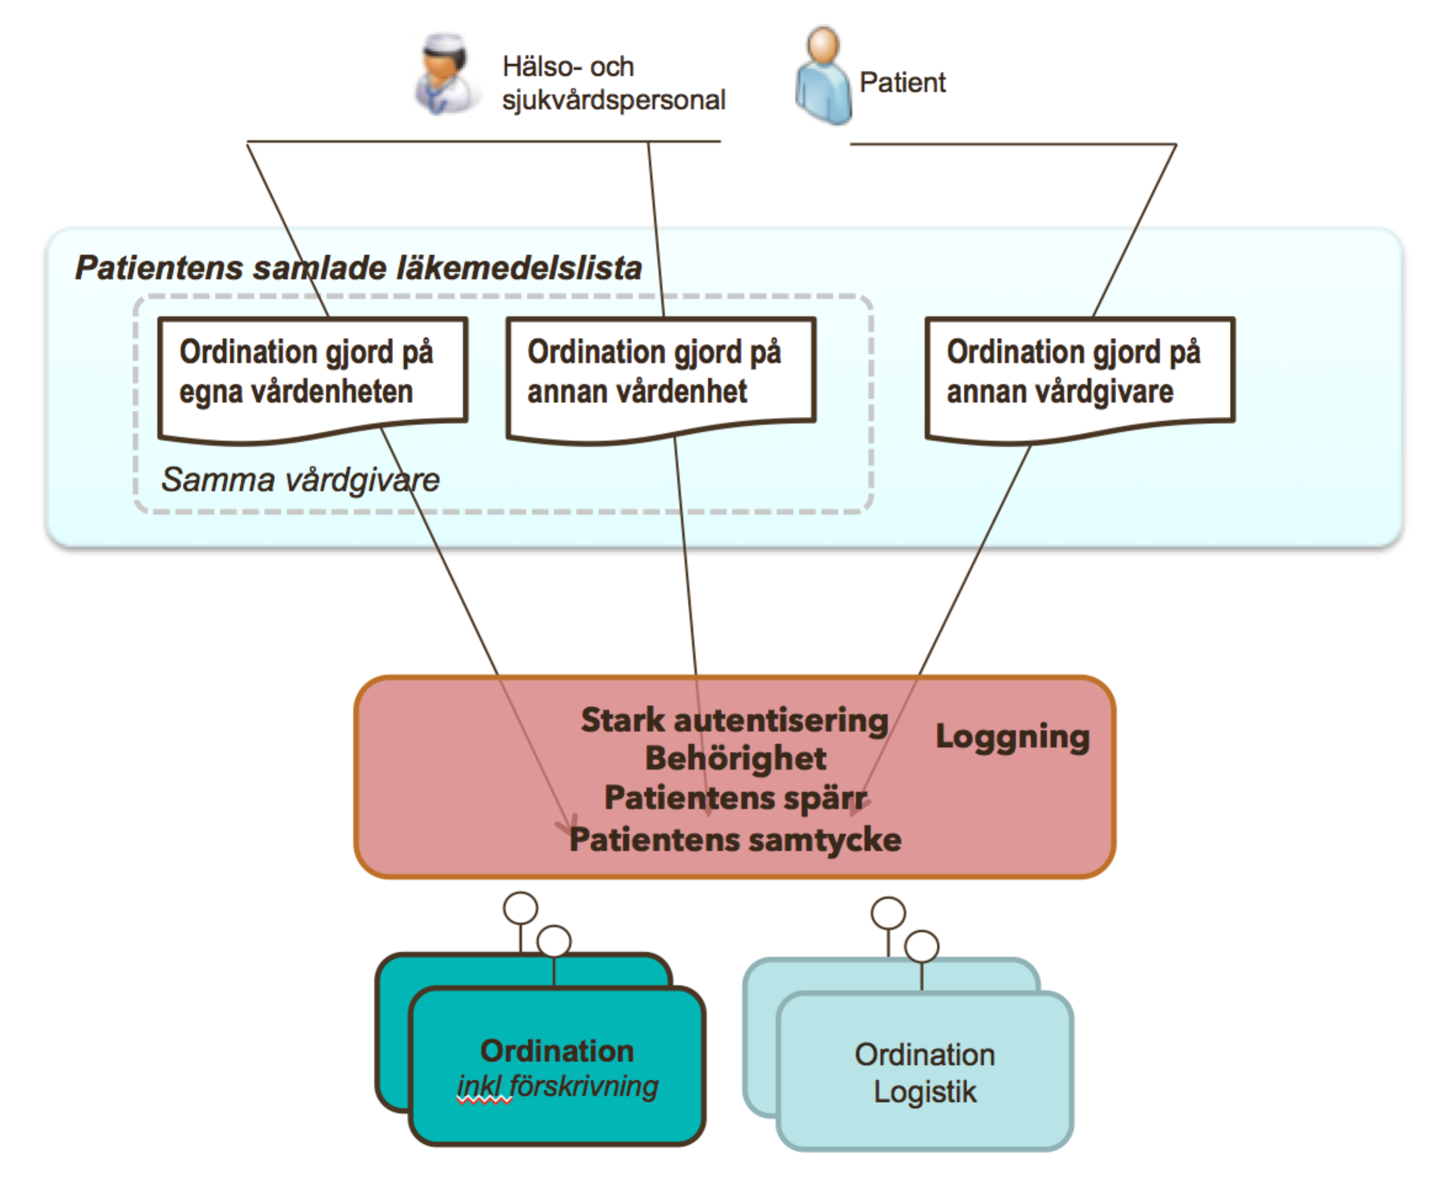

Figur 1: Patientens samlade läkemedelslista

Den samlade läkemedelslistan är den lista över patientens läkemedelsordinationer (och läkemedelsförskrivningar) som journalförs i NOD, Nationell Ordinationsdatabas, som föds och tillgängliggörs via integrerade vårdsystem.

Tjänstedomänen hanterar ”öppenvårdsordinationer” med vilket i detta sammanhang menas ordinationer som ligger till grund för en förskrivning, dvs. ett recept som patienten kan hämta ut på ett öppenvårdsapotek. Sådana ordinationer kan göras både inom öppenvården och slutenvården.

Målet med den samlade läkemedelslistan är att skapa en samlad bild av vilka läkemedel en patient har, oavsett hur och var patienten fått dem.

Tjänstekontrakten inom domänen kan grovt sätt delas i

1. Kontrakt för att läsa den samlade läkemedelslistan.
2. Kontrakt för att uppdatera den samlade läkemedelslistan, inklusive ordination och förskrivning.

Nedan bild visar översiktligt hur tjänstedomänen, i figuren kallad ”Ordination”, passar in i en större helhet kring processen för att ordinera läkemedel.

Följande tjänstegrupper relaterar till och kompletterar på olika sätt domänen:

* Andra läkemedelsrelaterade tjänster, t ex information om uthämtade läkemedel samt information om dospatienter och dosapotek.
* Stödtjänster såsom
  + SIL – Svensk Informationsdatabas för Läkemedel
  + Nationell katalog (HSA) – för att koppla medarbetare till organisation och få ut behörighetsstyrande egenskaper för medarbetaren.
  + Stark autentisering, Spärr, Samtycke samt Logg – som stöd att hantera krav i PDL.
  + Personuppgift – kontroll av patientuppgifter mot Skatteverket

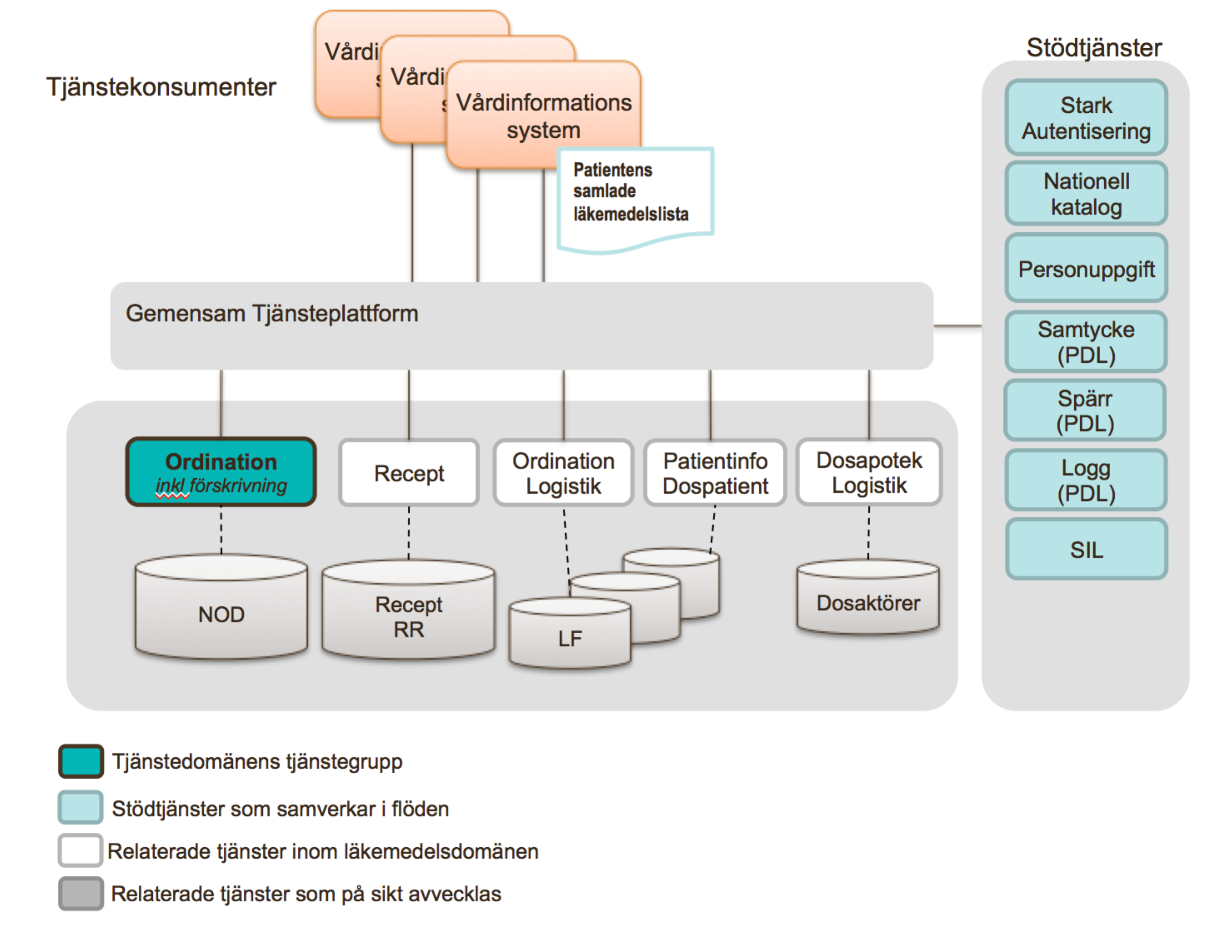

## Ordinera insättning

### Översikt

Följande principiella bild representerar registrering av en ordination ur ett arkitekturellt perspektiv. Ordinationen adderas till patientens samlade läkemedelslista i NOD.

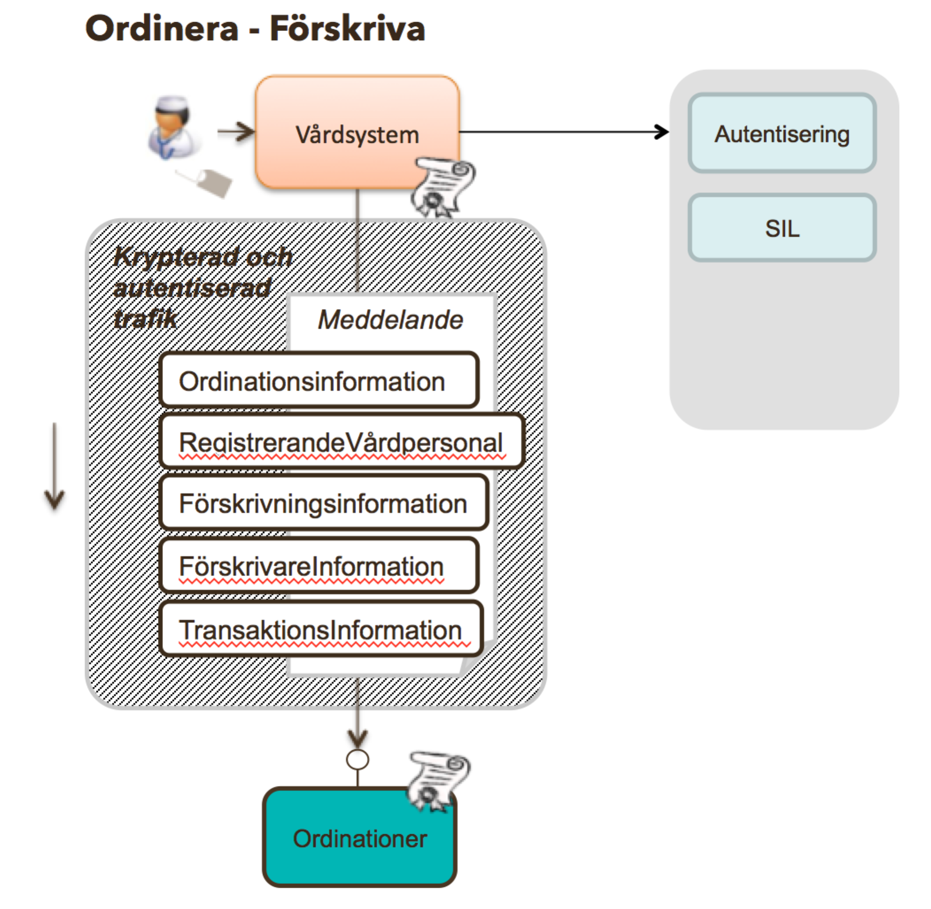

### Arbetsflöde

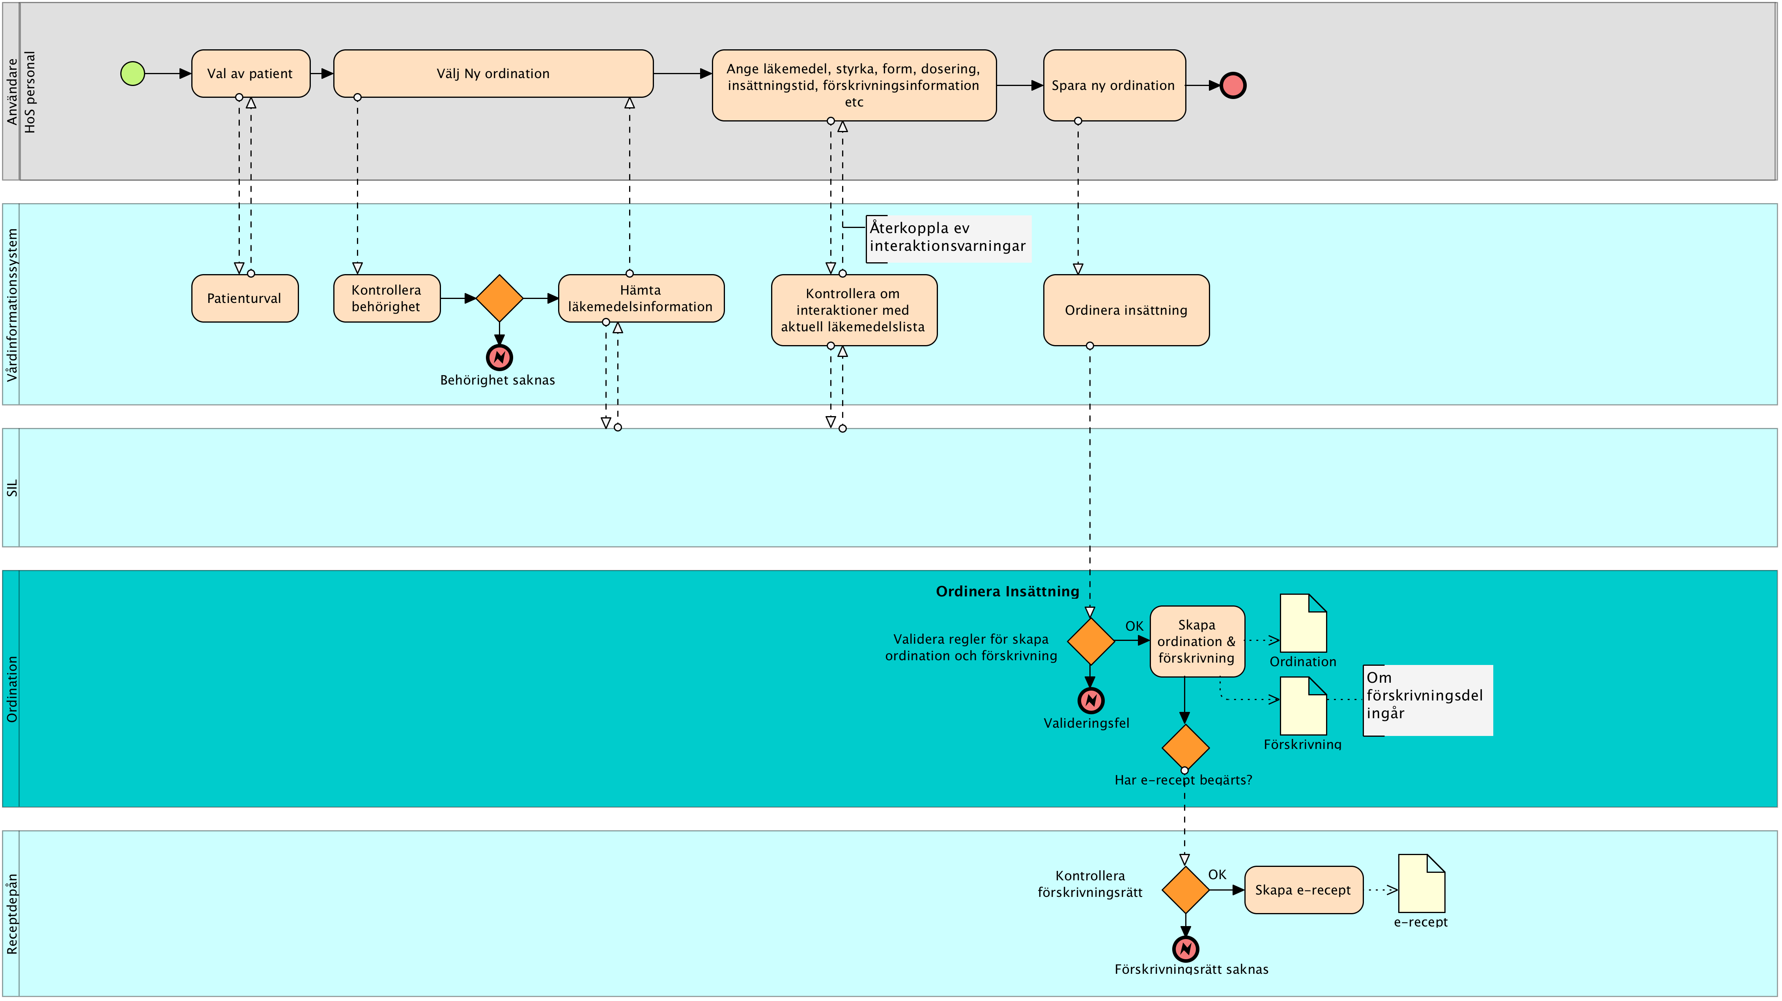

#### Förutsättningar

Arbetsflödet förutsätter att

* Användaren har identifierats i vårdinformationssystemet medelst s k stark autentisering.

#### Roller

|  |  |
| --- | --- |
| **Namn/beteckning** | **Beskrivning** |
| **Hälso- och sjukvårdspersonal** | Den hälso- och sjukvårdspersonal som ordinerar läkemedel/handelsvaror och tar del av tidigare gjorda ordinationer för en viss patient. |

#### Arbetssteg

|  |  |
| --- | --- |
| **Namn/beteckning** | **Beskrivning** |
| **Välj patient** | Patientval baserat på vilka patienter vårdsystemet tillgängliggör för användaren. Hälso- och sjukvårdspersonal måste ha en patientrelation till personen som väljs. |
| **Välj att skapa ny ordination** | Hälso- och sjukvårdspersonal väljer att skapa en ny ordination i vårdinformationssystemet, typiskt i läkemedelsmodulen i journalsystemet. Vårdinformationssystemet kontrollerar slutanvändarens behörighet för åtgärden. Vårdsystemet hämtar läkemedelsinformation från SIL att utgöra underlag för Hälso- och sjukvårdspersonalen att ordinera utifrån. |
| **Ange läkemedel, styrka, form, dosering, insättningstid, förskrivninginformation etc** | Hälso- och sjukvårdspersonal fyller i underlaget för ordinationen: läkemedel/handelsvara, styrka, läkemedelsform, dosering, insättningstid, förskrivniningsformation etc.  Vårdinformationssystemet kan som beslutsstöd ge feedback på val inklusive interaktionsvarningar baserat på  1) patientens samlade läkemedelslista hämtad från Ordinationstjänst i ett tidigare skede, se vidare Läsa samlade läkemedelslistan. 2) interaktionsinformation från SIL |
| **Spara ny ordination med insättning** | Hälso- och sjukvårdspersonal registrerar ordinationen i NOD via vårdinformationssystemet. Ordinations- och förskrivningsinformation sparas i NOD.  Om angivets att förskrivningen önskas expedieras på öppenvårdsapotek, skapas e-receptinformation i receptdepån. Förskrivarrätt kontrolleras och om denna saknas för det aktuella läkemedlet, returneras fel och ordinationen sparas inte. |

## Läsa den samlade läkemedelslistan

Följande principiella bild representerar läsning av den samlade läkemedelslistan ur vårdens perspektiv.

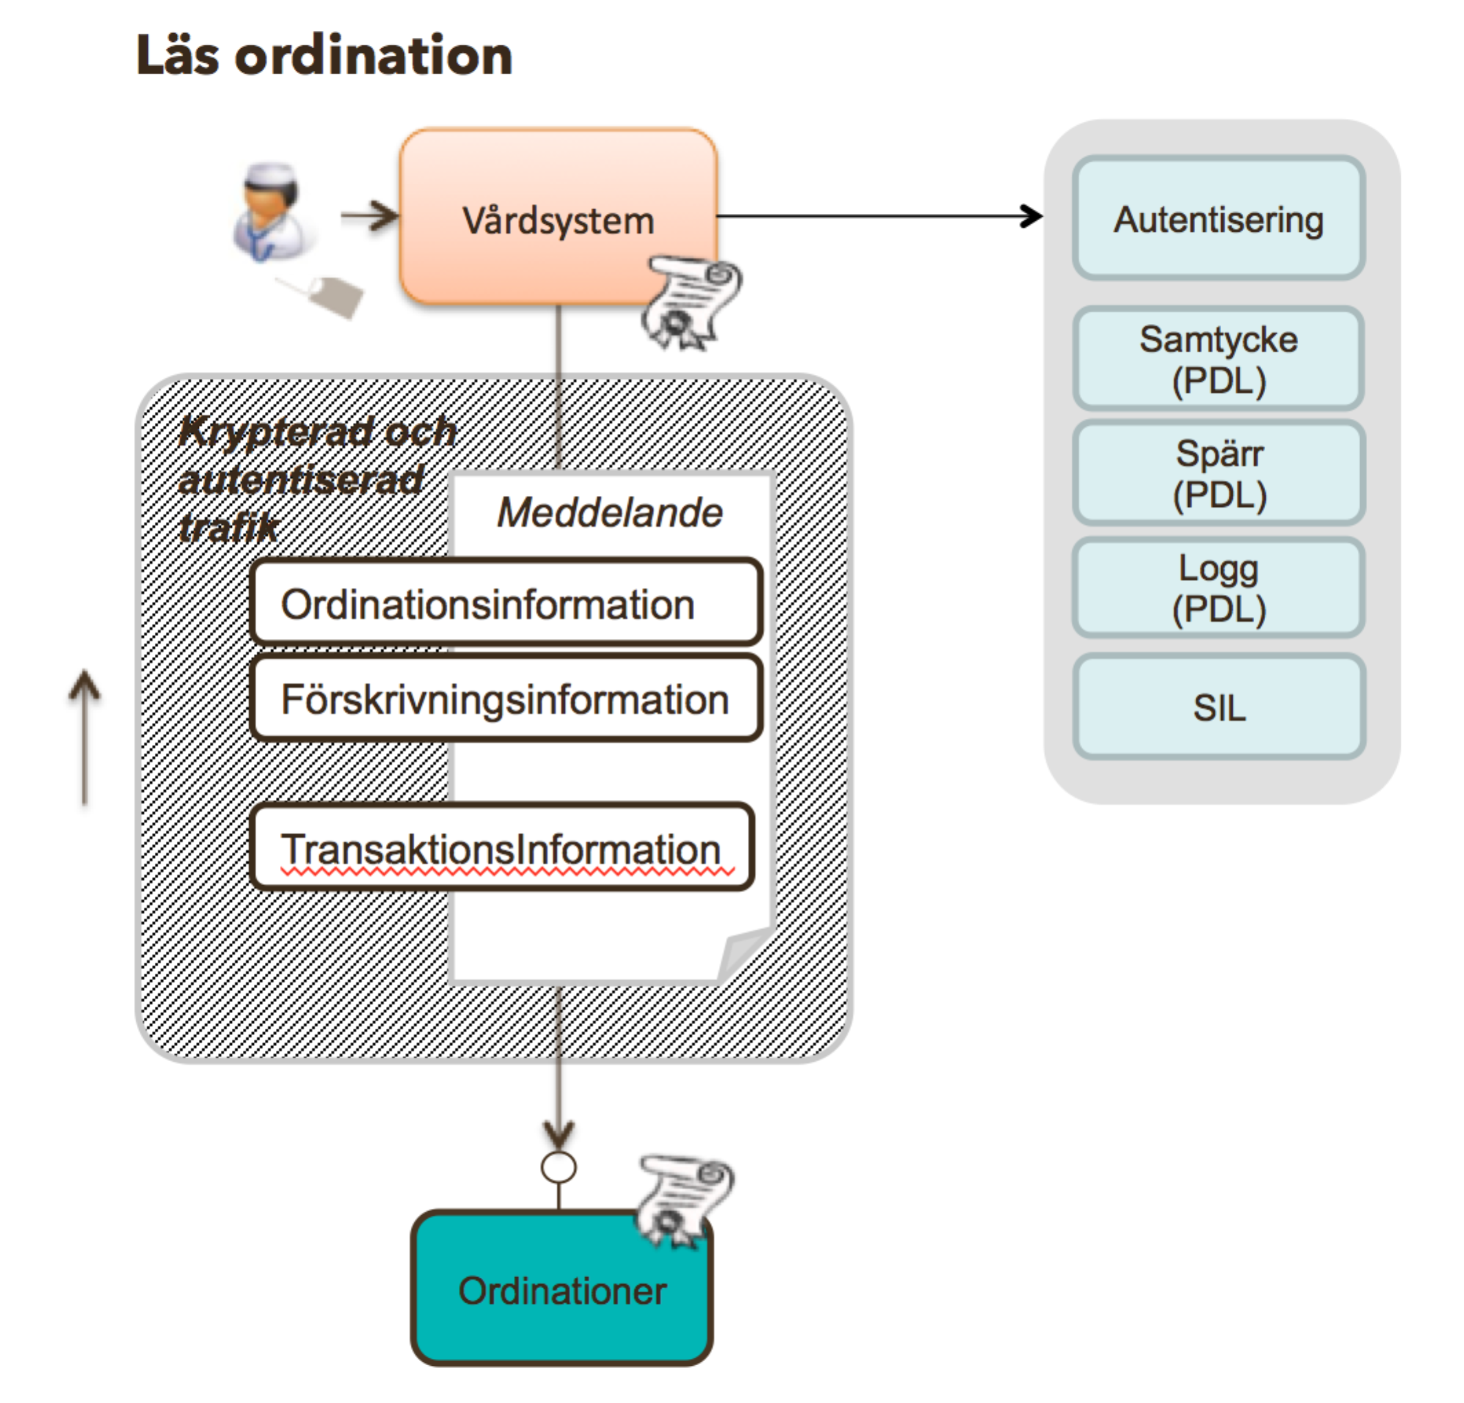

### Arbetsflöde

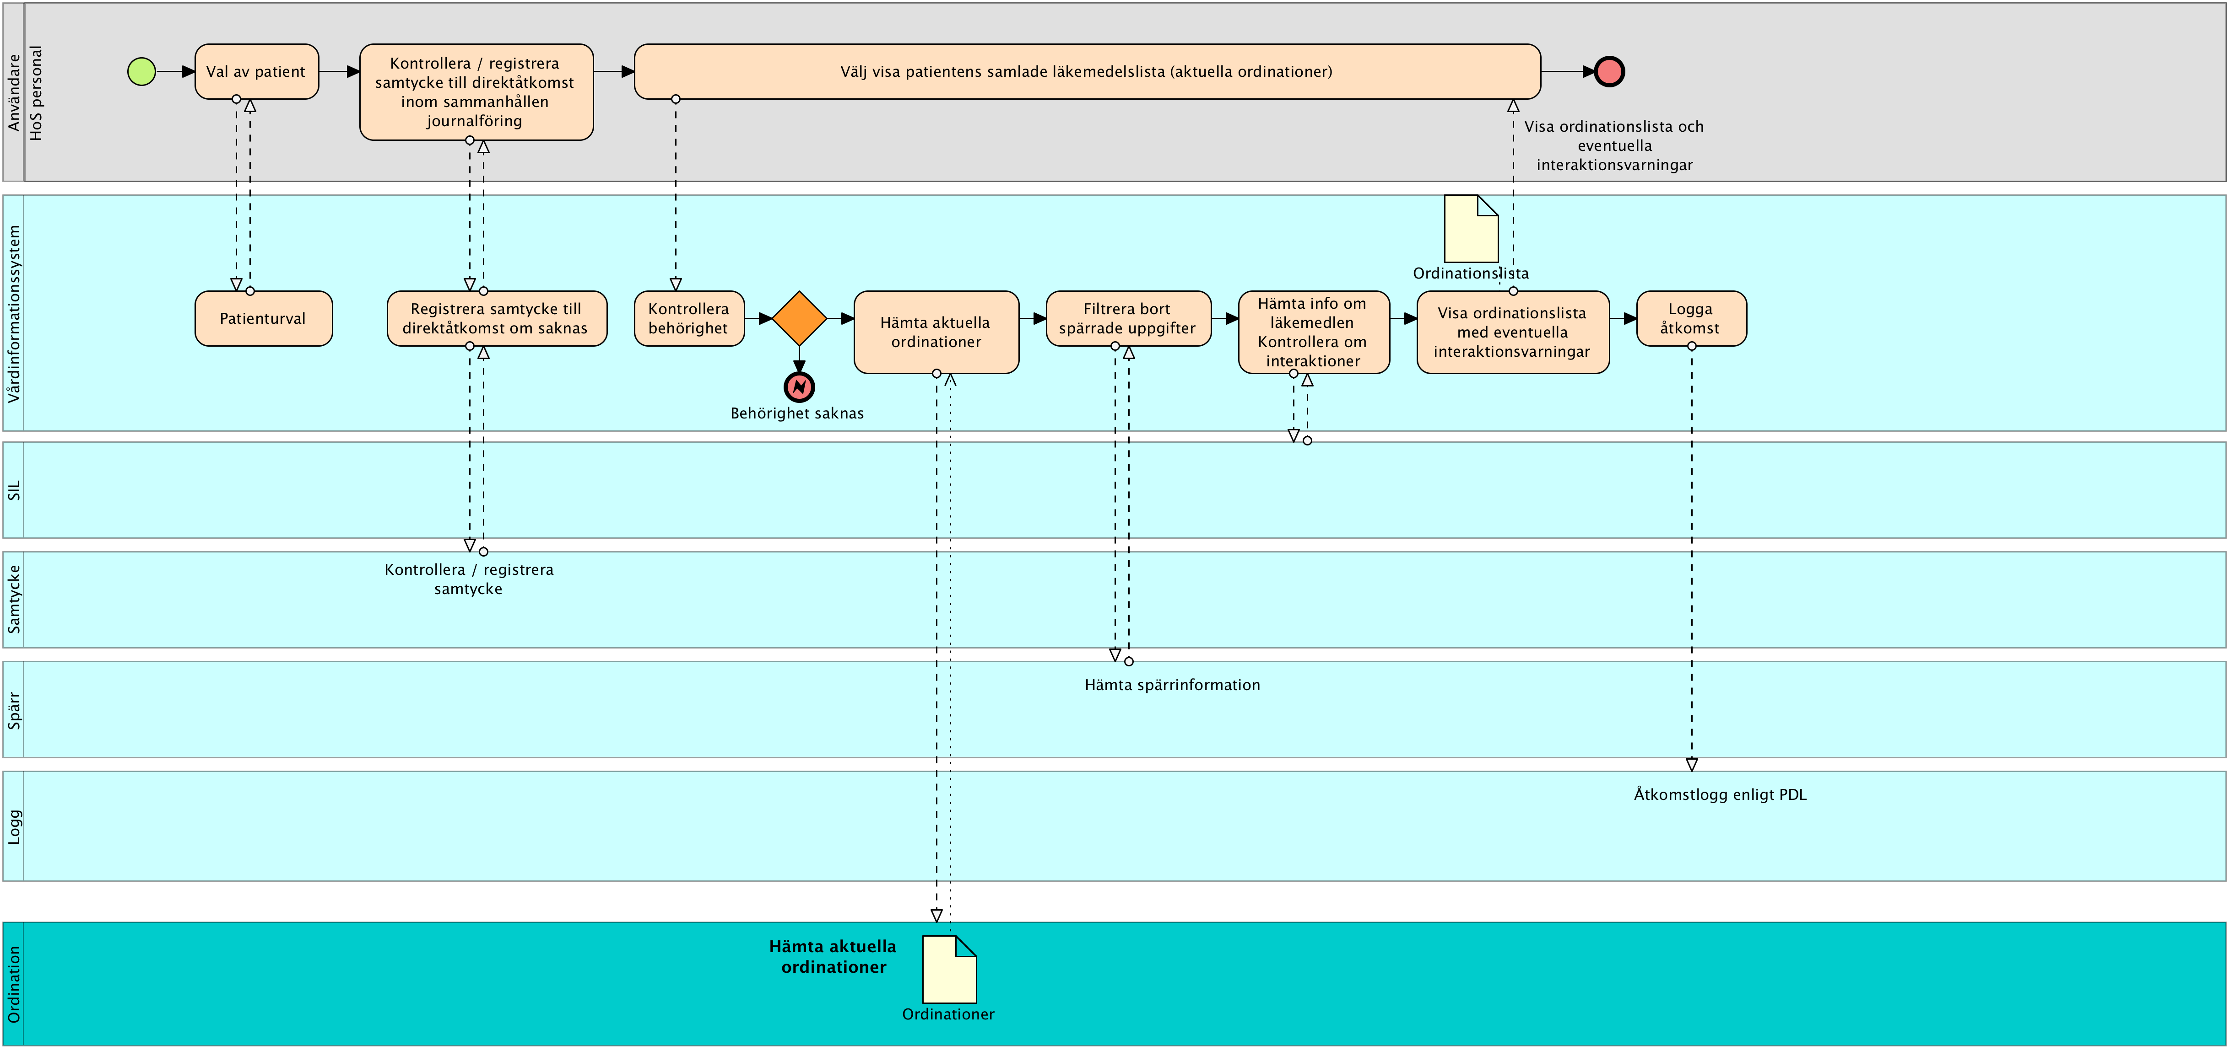

#### Förutsättningar

Arbetsflödet förutsätter att

* Användaren har identifierats i vårdinformationssystemet medelst s k stark autentisering.

#### Roller

|  |  |
| --- | --- |
| **Namn/beteckning** | **Beskrivning** |
| **Hälso- och sjukvårdspersonal** | Den hälso- och sjukvårdspersonal som ordinerar läkemedel/handelsvaror och tar del av tidigare gjorda ordinationer för en viss patient. |

#### Arbetssteg

|  |  |
| --- | --- |
| **Namn/beteckning** | **Beskrivning** |
| **Välj patient** | Patientval baserat på vilka patienter vårdinformationssystemet tillgängliggör för användaren. Hälso- och sjukvårdspersonal måste ha en patientrelation till personen som väljs. |
| **Samtycke till direktåtkomst inom sammanhållen journalföring** | Kontrollera och vid behov registrera samtycke till direktåtkomst inom sammanhållen journalföring för aktuell Hälso- och sjukvårdspersonal. Rekommenderas att nyttja tjänstekontrakt för Samtycke till direktåtkomst enligt PDL. Om samtycke ej kan inhämtas får nödsituation registreras om förutsätttningar för detta enligt SOSFS2008:14 är uppfyllda. |
| **Hämta patientens samlade aktuella läkemedelslista** | Vårdinformationssystemet kontrollerar slutanvändarens behörighet för åtgärden som avbryts om behörighet saknas.  Vårdsystemet hämtar patientens aktuella ordinationer från ordinationstjänsten.   *Notera att listan efter behov även kan kompletteras med icke aktuella ordinationer (utsatta behandlingar), historik i ordinationskedjan samt obekräftade förskrivningar.  Se alternativflödet nedan.* |
| **Filtrering av listan utifrån spärrade uppgifter, avsaknad av samtycke** | Vårdinformationssystemet ansvarar för att filtrera ordinationslistan om  - patienten har spärrade uppgifter, där spärrlistan hämtas från Spärrtjänst och jämförs med den samlade läkemedelslistan. Hänsyn tas till om patienten gjort undantag för läkemedel i spärren.  - samtycke saknas och nödsituation inte åberropats, varvid endast ordinationer registrerade hos Hälso- och sjukvårdspersonalens egen vårdgivare får visas. |
| **Information om läkemedlen inkl. interaktionskontroll** | Vårdinformationssystemet hämtar information om de ordinerade läkemedlen inklusive eventuell varningsinformation från SIL. |
| **Visa den samlade läkemedelslistan** | Den samlade aktuella läkemedelslistan visas för Hälso- och sjukvårdspersonalen inklusive eventuella interaktions- varningar, graviditets- och dublettvarningar. Kompletterande information är möjligt genom att koppla vidare till texter i FASS. |
| **Åtgärden loggas** | Vårdinformationssystemet ansvarar för att åtgärden att visa den samlade läkemedelslistan loggas i en loggfunktion som medger uppföljning enligt PDL/SOSFS2008:14. |

### Alternativflöde

Listan med aktuella ordinationer kan även kompletteras med

* Icke-aktuella/historiska ordinationer
* Förskrivningar som genererats i NOD via den s.k. e-receptingången. Dessa kallas även *obekräftade*.

Komplettering kan ske på initiativ från användaren eller i ett samlat steg i syfte att bygga upp en mer komplett bild av aktuella och tidigare ordinationer.

Nedan bild visar ett flöde där både aktuell och tidigare ordinationsinformation hämtas i ett samlat steg. Ett tänkbart användningsfall är om man vill visa upp en tidslinje över patientens ordinationshistorik.

Notera att vid hämtning av historisk information anges även hur lång bakåt i tiden hämtningen ska avse. Begränsningen används för att undvika att hämta mer (och äldre uppgifter) än användaren är intresserad av.

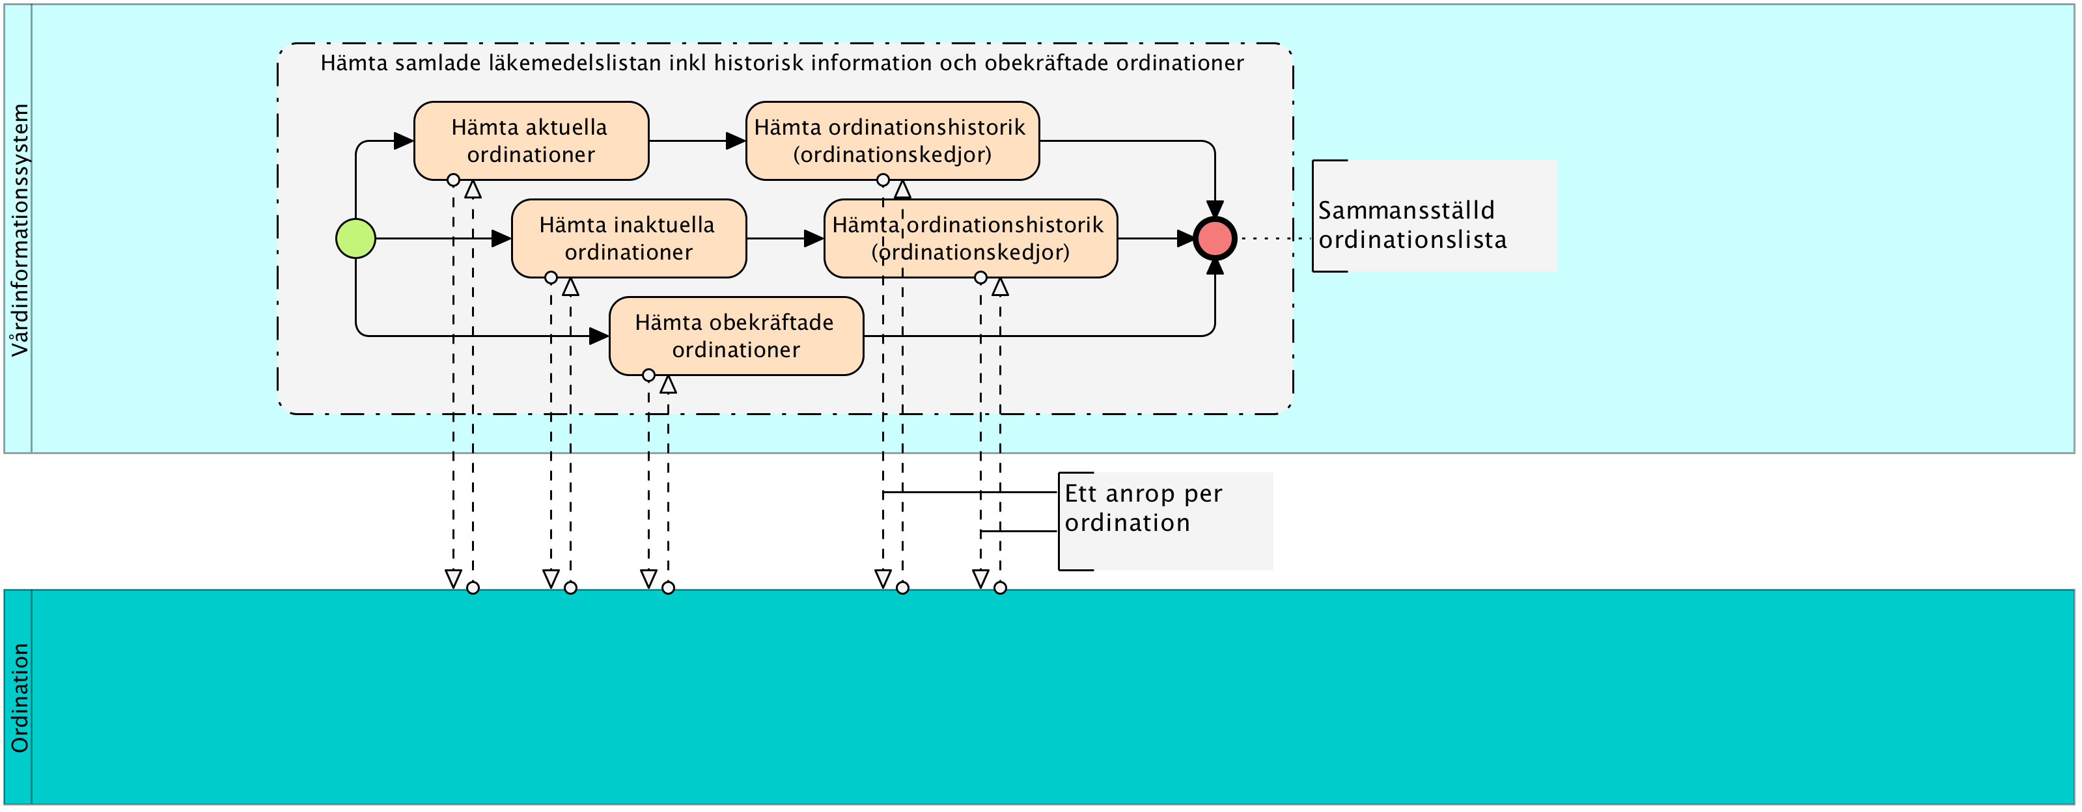

#### Arbetssteg

Samma steg som för huvudflödet där nedan steg ersätter hämta patientens samlade läkemedelslista.

|  |  |
| --- | --- |
| **Namn/beteckning** | **Beskrivning** |
| **Hämta patientens samlade läkemedelslista inklusive historik samt obekräftade** | Hämtas och grupperas i följande kategorier av ordinationsinformation:   * Aktuella ordinationer (insatta) med eventuell historik. Dessa kan delas i aktuella och planerade, där de senare har insättningsdatum i framtiden. * Icke-aktuella (utsatta) ordinationer med eventuell historik. * Obekräftade ordinationer. Förskrivningar som sänts till NOD via den s.k. e-receptingången. |

# Tjänstedomänens krav och regler

Regler som beskrivs i detta kapitel gäller alla tjänstekontrakt i hela tjänstedomänen om inte undantag görs för specifika tjänstekontrakt senare i dokumentet.

## Felhantering

### Logiska fel

Kommer att resultera i resultatCode ERROR med beskrivande text i fältet comment.

### Tekniska fel

Ett fel (SoapFault) inträffade som inte har med skickad information att göra. Denna typ av fel kan fås om mottagande system ej svarar (time-out) eller liknande fel. En omsändning av informationen bör göras.

Tekniska fel får inte förmedla känsliga personuppgifter. Rekommenderas att returnera anropsidentitet i förekommande fall för felsökningsändamål.

## Krav på en tjänstekonsument

Följande krav skall beaktas då ett system agerar som en tjänstekonsument för tjänstedomänens ingående tjänster.

### Informationssäkerhet och juridik

Åtkomsten till den information som tjänstedomänen tillhandahåller reglereras av Patientdatalag och Socialstyrelsens föreskrifter och handbok (2008:14).

Krav rörande sammanhållen journalföring uppstår om tjänstekonsumenten (vårdinformationssystemet) för medarbetaren tillgängliggör visar information som härrör från andra vårdgivare (sammanhållen journalföring)

Krav på spärrhantering uppstår om tjänstekonsumenten (vårdinformationssystemet) för medarbetaren tillgängliggör visar information som härrör från andra vårdenheter.

Vid sammanhållen journalföring ansvarar verksamheten som erbjuder sina medarbetare direktåtkomst till sammanhållen journal för att Patientdatalagen efterlevs.

Det innebär

* att tjänstekonsumenten (vårdinformationssystemet) måste säkerställa användarens behörighet till information och funktion som tillgängliggörs via domänens tjänster.
* att spärrkontroll behöver genomföras innan information kan visas för en medarbetare med uppdrag utanför den journalförande vårdenheten.
* att regelverket för samtycke och behov av uppgifterna måste följas.
* att regelverket för åtkomstloggning måste följas.
* att medarbetaren är starkt autentiserad om medarbetarens inloggning sker i nät som delas med flera vårdgivare.
* att medarbetaren måste knytas till aktuell vårdenhet och vårdgivare enligt PDL för att registreringar och läsningar ska kunna relateras till rätt ansvarig enhet.

Tillämpningsanvisning för regelverket kring Patientdatalagen finns i senaste versionen av utredningen PDLiP, www.cehis.se.

### Avtal

Följande krav ställs på en tjänstekonsument när skriv-tjänster som påverkar elektroniska recept ska användas:

* Avtal med Apotekens Service för nyttjande av Receptdepån
* Godkännande från Apotekens Service för nyttjande av Receptdepån

### Adresseringsmodell

Tjänstedomänen tillämpar följande principer för logisk adressering enligt T-boken,

"Referensarkitektur för vård och omsorg VIT-bokens tekniska arkitektur REV B":

Tjänstekonsument ska anropa

* läsande tjänster ur patientperspektivet med *nationellt HSA-id* (Ineras HSA-id)
* skrivande tjänster (t ex ordinera insättning) med *informationsägarens HSA-id*, dvs vårdgivarens HSA-id.

## Krav på en tjänsteproducent

Följande krav skall beaktas då ett system agerar som en tjänsteproducent för tjänstedomänens ingående tjänster.

* Tjänsteproducenten ansvarar för att information endast lämnas ut till de tjänstekonsumenter som informationsägaren godkänt.

### SLA krav

SLA-krav är obligatoriskt att beskriva.

TODO

Följande generella SLA-krav gäller för alla tjänsteproducenter som tillhandahåller tjänster. Dessa krav gäller där inget annat anges för ett specifikt tjänstekontrakt.

|  |  |  |
| --- | --- | --- |
| **Kategori** | **Värde** | **Beskrivning** |
| Svarstid | TBD |  |
| Tillgänglighet | TBD |  |
| Last | TBD |  |
| Aktualitet | TBD  Den aktualitet som svaret från en frågetjänst måste ha i relation till ”master” i källan. Kan även behöva uttryckas i relation till andra tjänster i domänen. T.ex. att ”GetSubjectOfCareSchedule” direkt efter anrop av ”MakeBooking” ska redovisa den nyss gjorda bokningen. |  |
| Återställningstid | TBD | Vid katstrof, bortfall av hel hall |
| … |  |  |

# Tjänstedomänens meddelandemodeller

Här beskrivs de meddelandemodeller som tjänstekontrakten bygger på. För varje meddelandemodell beskrivs hur mappning ser ut delvis mot V-TIM, här version 2.0 samt mot XSD för tjänstekontrakt.

## Meddelandeinformationsmodeller

En eller flera meddelandeinformationsmodeller som beskriver informationen som används av tjänsterna i domänen. Detta bör ske både i form av diagram och tabell som beskriver mappningen.

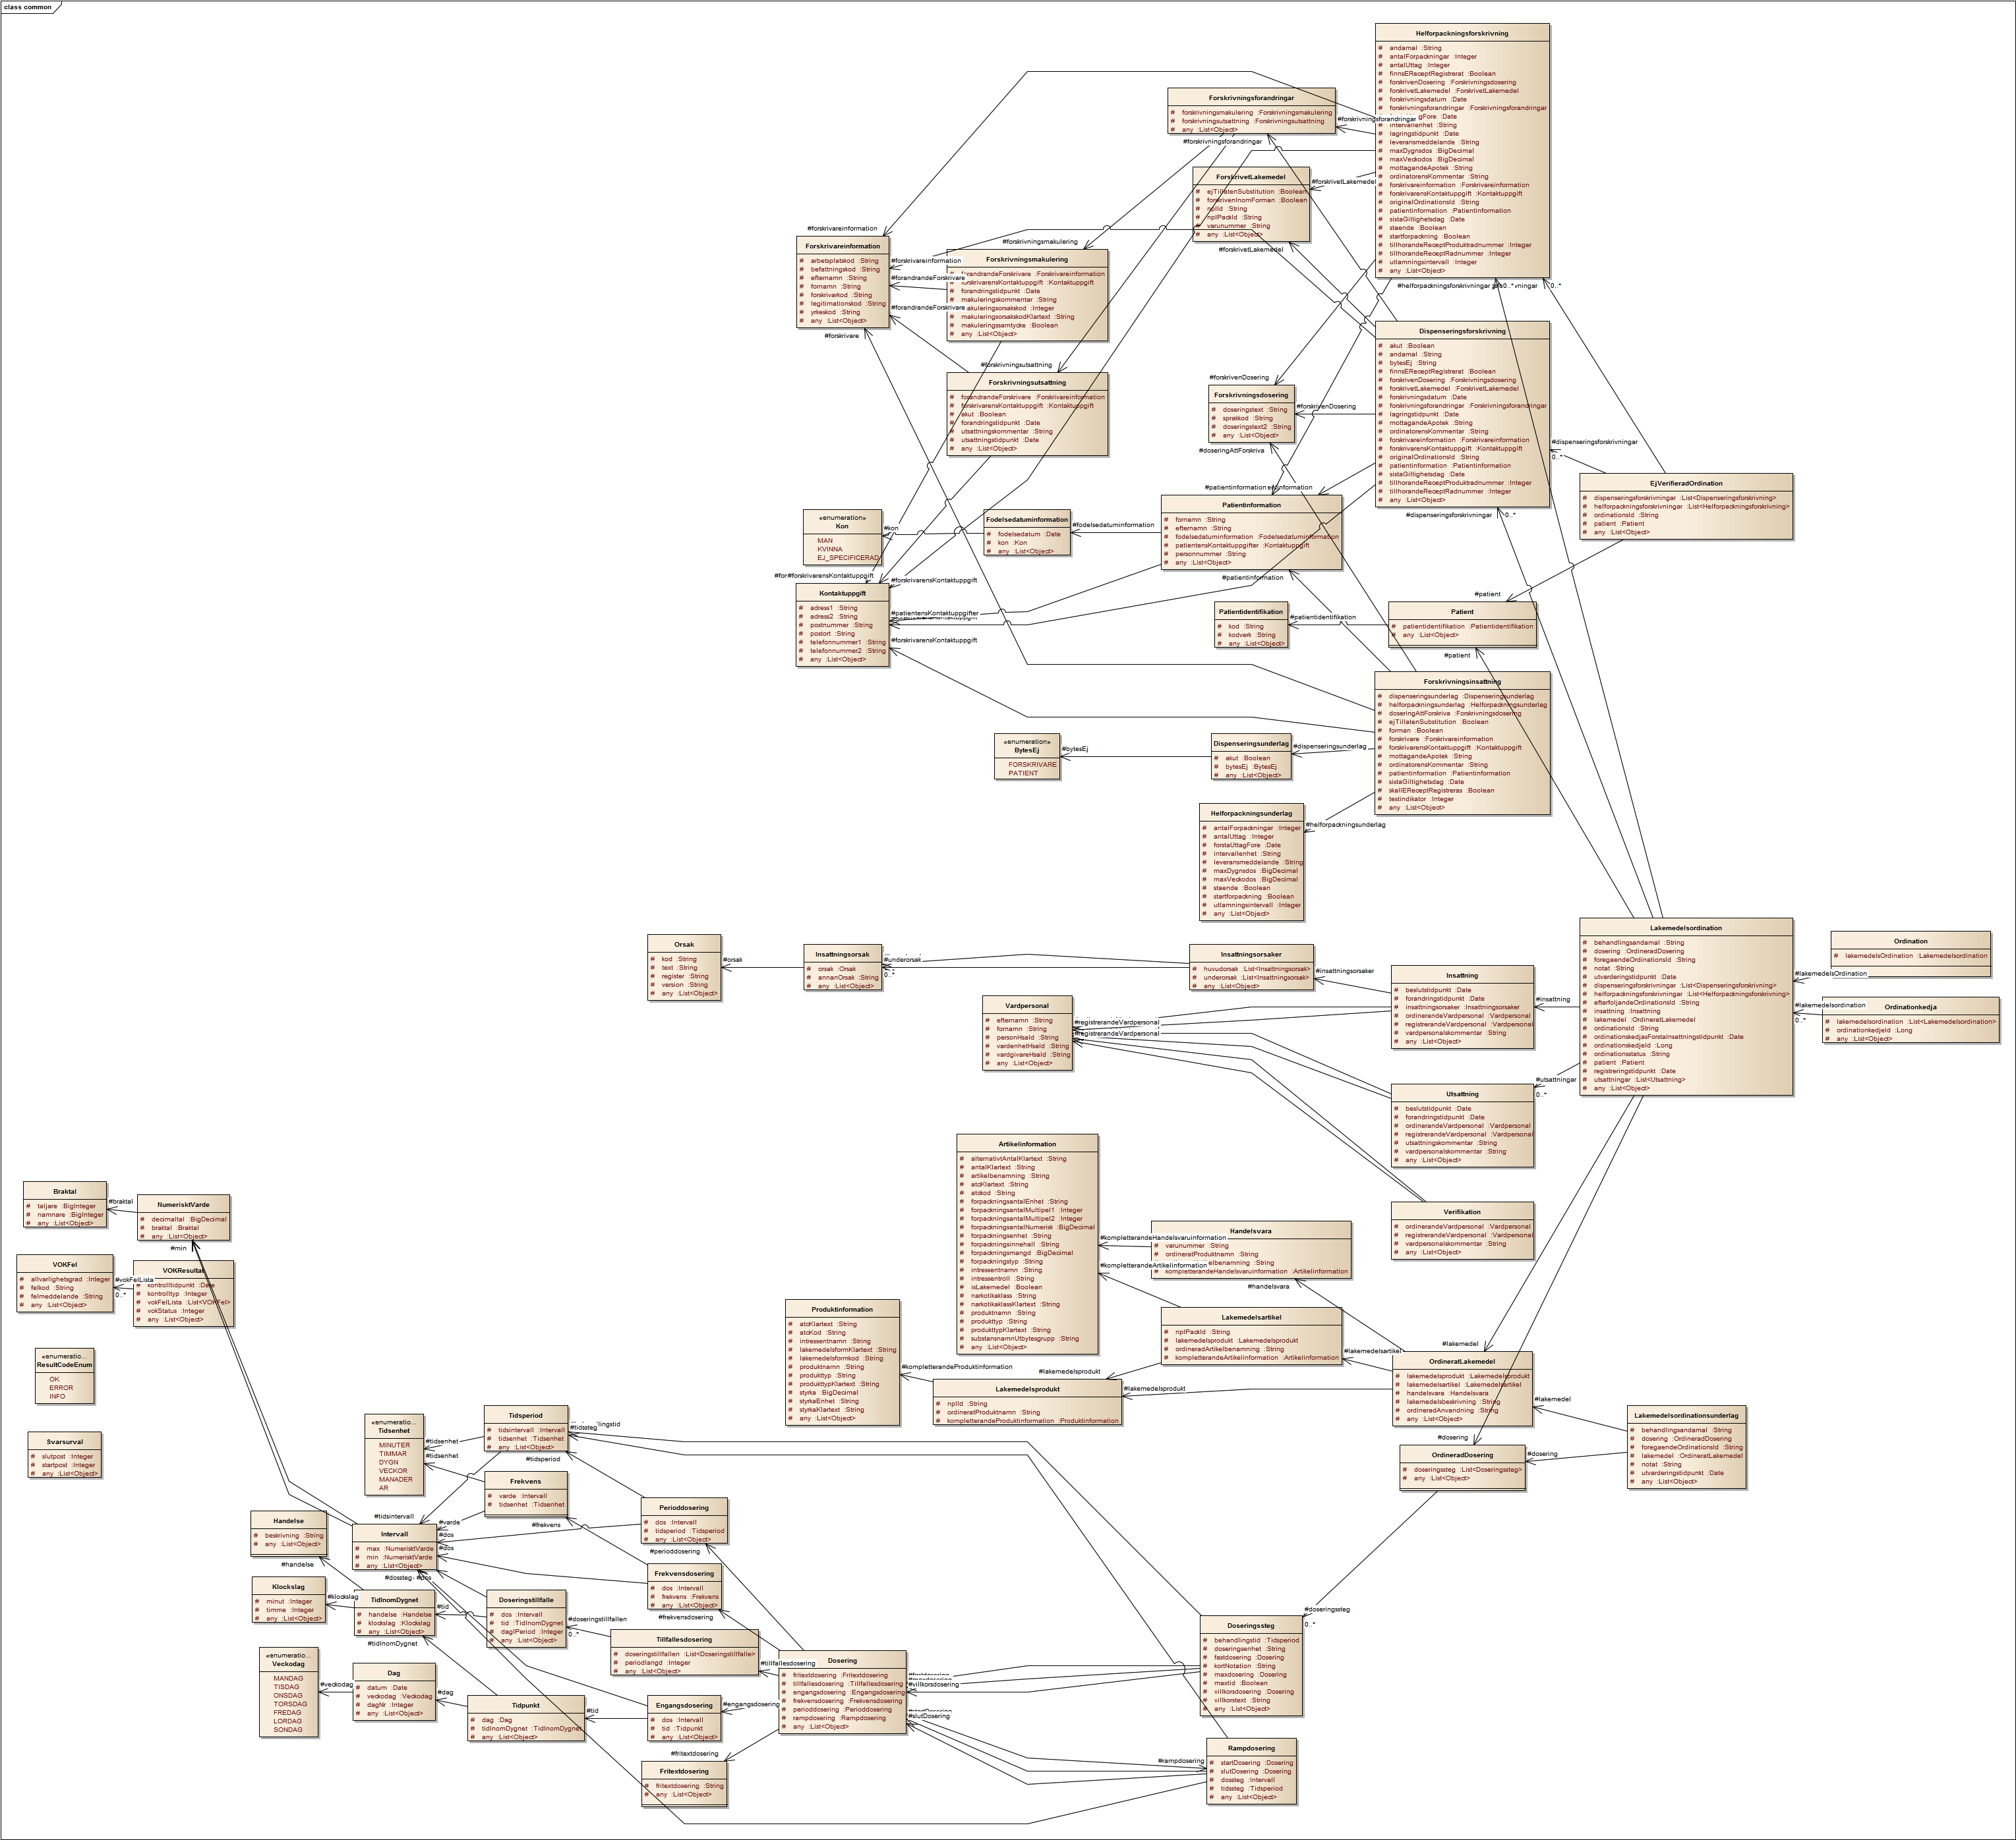

|  |  |  |
| --- | --- | --- |
| **Klass.attribut** | **Mappning mot V-TIM** | **Mappning mod XSD** |
| Produktinformation.atcKlartext |  | Produktinformation.atcKlartext |
| Produktinformation.atcKod |  | Produktinformation.atcKod |
| Produktinformation.intressentnamn |  | Produktinformation.intressentnamn |
| Produktinformation.lakemedelsformKlartext |  | Produktinformation.lakemedelsformKlartext |
| Produktinformation.lakemedelsformkod |  | Produktinformation.lakemedelsformkod |
| Produktinformation.produktnamn |  | Produktinformation.produktnamn |
| Produktinformation.produkttyp |  | Produktinformation.produkttyp |
| Produktinformation.produkttypKlartext |  | Produktinformation.produkttypKlartext |
| Produktinformation.styrkaEnhet |  | Produktinformation.styrkaEnhet |
| Produktinformation.styrkaKlartext |  | Produktinformation.styrkaKlartext |
| Patientidentifikation.kod |  | Patientidentifikation.kod |
| Patientidentifikation.kodverk |  | Patientidentifikation.kodverk |
| Svarsurval.slutpost |  | Svarsurval.slutpost |
| Svarsurval.startpost |  | Svarsurval.startpost |
| EjVerifieradOrdination.ordinationsId |  | EjVerifieradOrdination.ordinationsId |
| Artikelinformation.alternativtAntalKlartext |  | Artikelinformation.alternativtAntalKlartext |
| Artikelinformation.antalKlartext |  | Artikelinformation.antalKlartext |
| Artikelinformation.artikelbenamning |  | Artikelinformation.artikelbenamning |
| Artikelinformation.forpackningsantalEnhet |  | Artikelinformation.forpackningsantalEnhet |
| Artikelinformation.forpackningsantalMultipel1 |  | Artikelinformation.forpackningsantalMultipel1 |
| Artikelinformation.forpackningsantalMultipel2 |  | Artikelinformation.forpackningsantalMultipel2 |
| Artikelinformation.forpackningsenhet |  | Artikelinformation.forpackningsenhet |
| Artikelinformation.forpackningsinnehall |  | Artikelinformation.forpackningsinnehall |
| Artikelinformation.forpackningstyp |  | Artikelinformation.forpackningstyp |
| Artikelinformation.intressentnamn |  | Artikelinformation.intressentnamn |
| Artikelinformation.intressentroll |  | Artikelinformation.intressentroll |
| Artikelinformation.isLakemedel |  | Artikelinformation.isLakemedel |
| Artikelinformation.narkotikaklass |  | Artikelinformation.narkotikaklass |
| Artikelinformation.narkotikaklassKlartext |  | Artikelinformation.narkotikaklassKlartext |
| Artikelinformation.substansnamnUtbytesgrupp |  | Artikelinformation.substansnamnUtbytesgrupp |
| Ordinationkedja.ordinationkedjeId |  | Ordinationkedja.ordinationkedjeId |
| Verifikation.vardpersonalskommentar |  | Verifikation.vardpersonalskommentar |
| VOKFel.allvarlighetsgrad |  | VOKFel.allvarlighetsgrad |
| VOKFel.felkod |  | VOKFel.felkod |
| VOKFel.felmeddelande |  | VOKFel.felmeddelande |
| Vardpersonal.efternamn |  | Vardpersonal.efternamn |
| Vardpersonal.fornamn |  | Vardpersonal.fornamn |
| Vardpersonal.personHsaId |  | Vardpersonal.personHsaId |
| Vardpersonal.vardenhetHsaId |  | Vardpersonal.vardenhetHsaId |
| Vardpersonal.vardgivareHsaId |  | Vardpersonal.vardgivareHsaId |
| OrdineratLakemedel.lakemedelsbeskrivning |  | OrdineratLakemedel.lakemedelsbeskrivning |
| OrdineratLakemedel.ordineradAnvandning |  | OrdineratLakemedel.ordineradAnvandning |
| Lakemedelsartikel.nplPackId |  | Lakemedelsartikel.nplPackId |
| Lakemedelsartikel.ordineradArtikelbenamning |  | Lakemedelsartikel.ordineradArtikelbenamning |
| Handelsvara.varunummer |  | Handelsvara.varunummer |
| Handelsvara.ordineratProduktnamn |  | Handelsvara.ordineratProduktnamn |
| Handelsvara.ordineradArtikelbenamning |  | Handelsvara.ordineradArtikelbenamning |
| Lakemedelsprodukt.nplId |  | Lakemedelsprodukt.nplId |
| Lakemedelsprodukt.ordineratProduktnamn |  | Lakemedelsprodukt.ordineratProduktnamn |
| Lakemedelsordinationsunderlag.behandlingsandamal |  | Lakemedelsordinationsunderlag.behandlingsandamal |
| Lakemedelsordinationsunderlag.foregaendeOrdinationsId |  | Lakemedelsordinationsunderlag.foregaendeOrdinationsId |
| Lakemedelsordinationsunderlag.notat |  | Lakemedelsordinationsunderlag.notat |
| Lakemedelsordinationsunderlag.utvarderingstidpunkt |  | Lakemedelsordinationsunderlag.utvarderingstidpunkt |
| Lakemedelsordination.behandlingsandamal |  | Lakemedelsordination.behandlingsandamal |
| Lakemedelsordination.foregaendeOrdinationsId |  | Lakemedelsordination.foregaendeOrdinationsId |
| Lakemedelsordination.notat |  | Lakemedelsordination.notat |
| Lakemedelsordination.utvarderingstidpunkt |  | Lakemedelsordination.utvarderingstidpunkt |
| Lakemedelsordination.efterfoljandeOrdinationsId |  | Lakemedelsordination.efterfoljandeOrdinationsId |
| Lakemedelsordination.ordinationsId |  | Lakemedelsordination.ordinationsId |
| Lakemedelsordination.ordinationskedjasForstaInsattningstidpunkt |  | Lakemedelsordination.ordinationskedjasForstaInsattningstidpunkt |
| Lakemedelsordination.ordinationskedjeId |  | Lakemedelsordination.ordinationskedjeId |
| Lakemedelsordination.ordinationsstatus |  | Lakemedelsordination.ordinationsstatus |
| Lakemedelsordination.registreringstidpunkt |  | Lakemedelsordination.registreringstidpunkt |
| VOKResultat.kontrolltidpunkt |  | VOKResultat.kontrolltidpunkt |
| VOKResultat.kontrolltyp |  | VOKResultat.kontrolltyp |
| VOKResultat.vokStatus |  | VOKResultat.vokStatus |
| Insattning.beslutstidpunkt |  | Insattning.beslutstidpunkt |
| Insattning.forandringstidpunkt |  | Insattning.forandringstidpunkt |
| Insattning.vardpersonalskommentar |  | Insattning.vardpersonalskommentar |
| Utsattning.beslutstidpunkt |  | Utsattning.beslutstidpunkt |
| Utsattning.forandringstidpunkt |  | Utsattning.forandringstidpunkt |
| Utsattning.utsattningskommentar |  | Utsattning.utsattningskommentar |
| Utsattning.vardpersonalskommentar |  | Utsattning.vardpersonalskommentar |
| Helforpackningsunderlag.antalForpackningar |  | Helforpackningsunderlag.antalForpackningar |
| Helforpackningsunderlag.antalUttag |  | Helforpackningsunderlag.antalUttag |
| Helforpackningsunderlag.forstaUttagFore |  | Helforpackningsunderlag.forstaUttagFore |
| Helforpackningsunderlag.intervallenhet |  | Helforpackningsunderlag.intervallenhet |
| Helforpackningsunderlag.leveransmeddelande |  | Helforpackningsunderlag.leveransmeddelande |
| Helforpackningsunderlag.staende |  | Helforpackningsunderlag.staende |
| Helforpackningsunderlag.startforpackning |  | Helforpackningsunderlag.startforpackning |
| Helforpackningsunderlag.utlamningsintervall |  | Helforpackningsunderlag.utlamningsintervall |
| Helforpackningsforskrivning.andamal |  | Helforpackningsforskrivning.andamal |
| Helforpackningsforskrivning.antalForpackningar |  | Helforpackningsforskrivning.antalForpackningar |
| Helforpackningsforskrivning.antalUttag |  | Helforpackningsforskrivning.antalUttag |
| Helforpackningsforskrivning.finnsEReceptRegistrerat |  | Helforpackningsforskrivning.finnsEReceptRegistrerat |
| Helforpackningsforskrivning.forskrivningstidpunkt |  | Helforpackningsforskrivning.forskrivningstidpunkt |
| Helforpackningsforskrivning.forstaUttagFore |  | Helforpackningsforskrivning.forstaUttagFore |
| Helforpackningsforskrivning.intervallenhet |  | Helforpackningsforskrivning.intervallenhet |
| Helforpackningsforskrivning.lagringstidpunkt |  | Helforpackningsforskrivning.lagringstidpunkt |
| Helforpackningsforskrivning.leveransmeddelande |  | Helforpackningsforskrivning.leveransmeddelande |
| Helforpackningsforskrivning.mottagandeApotek |  | Helforpackningsforskrivning.mottagandeApotek |
| Helforpackningsforskrivning.ordinatorensKommentar |  | Helforpackningsforskrivning.ordinatorensKommentar |
| Helforpackningsforskrivning.ordinationsId |  | Helforpackningsforskrivning.ordinationsId |
| Helforpackningsforskrivning.sistaGiltighetsdag |  | Helforpackningsforskrivning.sistaGiltighetsdag |
| Helforpackningsforskrivning.staende |  | Helforpackningsforskrivning.staende |
| Helforpackningsforskrivning.startforpackning |  | Helforpackningsforskrivning.startforpackning |
| Helforpackningsforskrivning.produktradnummer |  | Helforpackningsforskrivning.produktradnummer |
| Helforpackningsforskrivning.radnummer |  | Helforpackningsforskrivning.radnummer |
| Helforpackningsforskrivning.utlamningsintervall |  | Helforpackningsforskrivning.utlamningsintervall |
| Dispenseringsunderlag.akut |  | Dispenseringsunderlag.akut |
| Dispenseringsforskrivning.akut |  | Dispenseringsforskrivning.akut |
| Dispenseringsforskrivning.andamal |  | Dispenseringsforskrivning.andamal |
| Dispenseringsforskrivning.bytesEj |  | Dispenseringsforskrivning.bytesEj |
| Dispenseringsforskrivning.finnsEReceptRegistrerat |  | Dispenseringsforskrivning.finnsEReceptRegistrerat |
| Dispenseringsforskrivning.forskrivningstidpunkt |  | Dispenseringsforskrivning.forskrivningstidpunkt |
| Dispenseringsforskrivning.lagringstidpunkt |  | Dispenseringsforskrivning.lagringstidpunkt |
| Dispenseringsforskrivning.mottagandeApotek |  | Dispenseringsforskrivning.mottagandeApotek |
| Dispenseringsforskrivning.ordinatorensKommentar |  | Dispenseringsforskrivning.ordinatorensKommentar |
| Dispenseringsforskrivning.ordinationsId |  | Dispenseringsforskrivning.ordinationsId |
| Dispenseringsforskrivning.sistaGiltighetsdag |  | Dispenseringsforskrivning.sistaGiltighetsdag |
| Dispenseringsforskrivning.produktradnummer |  | Dispenseringsforskrivning.produktradnummer |
| Dispenseringsforskrivning.radnummer |  | Dispenseringsforskrivning.radnummer |
| ForskrivetLakemedel.ejTillatenSubstitution |  | ForskrivetLakemedel.ejTillatenSubstitution |
| ForskrivetLakemedel.forskrivenInomForman |  | ForskrivetLakemedel.forskrivenInomForman |
| ForskrivetLakemedel.nplId |  | ForskrivetLakemedel.nplId |
| ForskrivetLakemedel.nplPackId |  | ForskrivetLakemedel.nplPackId |
| ForskrivetLakemedel.varunummer |  | ForskrivetLakemedel.varunummer |
| Forskrivningsdosering.doseringstext |  | Forskrivningsdosering.doseringstext |
| Forskrivningsdosering.sprakkod |  | Forskrivningsdosering.sprakkod |
| Forskrivningsdosering.doseringstext2 |  | Forskrivningsdosering.doseringstext2 |
| Forskrivningsinsattning.ejTillatenSubstitution |  | Forskrivningsinsattning.ejTillatenSubstitution |
| Forskrivningsinsattning.forman |  | Forskrivningsinsattning.forman |
| Forskrivningsinsattning.mottagandeApotek |  | Forskrivningsinsattning.mottagandeApotek |
| Forskrivningsinsattning.ordinatorensKommentar |  | Forskrivningsinsattning.ordinatorensKommentar |
| Forskrivningsinsattning.sistaGiltighetsdag |  | Forskrivningsinsattning.sistaGiltighetsdag |
| Forskrivningsinsattning.skallEReceptRegistreras |  | Forskrivningsinsattning.skallEReceptRegistreras |
| Forskrivningsinsattning.testindikator |  | Forskrivningsinsattning.testindikator |
| Forskrivningsmakulering.forandringstidpunkt |  | Forskrivningsmakulering.forandringstidpunkt |
| Forskrivningsmakulering.makuleringskommentar |  | Forskrivningsmakulering.makuleringskommentar |
| Forskrivningsmakulering.makuleringsorsakskod |  | Forskrivningsmakulering.makuleringsorsakskod |
| Forskrivningsmakulering.makuleringsorsakskodKlartext |  | Forskrivningsmakulering.makuleringsorsakskodKlartext |
| Forskrivningsmakulering.makuleringssamtycke |  | Forskrivningsmakulering.makuleringssamtycke |
| Forskrivningsutsattning.akut |  | Forskrivningsutsattning.akut |
| Forskrivningsutsattning.forandringstidpunkt |  | Forskrivningsutsattning.forandringstidpunkt |
| Forskrivningsutsattning.utsattningskommentar |  | Forskrivningsutsattning.utsattningskommentar |
| Forskrivningsutsattning.utsattningstidpunkt |  | Forskrivningsutsattning.utsattningstidpunkt |
| Forskrivareinformation.arbetsplatskod |  | Forskrivareinformation.arbetsplatskod |
| Forskrivareinformation.befattningskod |  | Forskrivareinformation.befattningskod |
| Forskrivareinformation.efternamn |  | Forskrivareinformation.efternamn |
| Forskrivareinformation.fornamn |  | Forskrivareinformation.fornamn |
| Forskrivareinformation.forskrivarkod |  | Forskrivareinformation.forskrivarkod |
| Forskrivareinformation.legitimationskod |  | Forskrivareinformation.legitimationskod |
| Forskrivareinformation.yrkeskod |  | Forskrivareinformation.yrkeskod |
| Fodelsedatuminformation.fodelsedatum |  | Fodelsedatuminformation.fodelsedatum |
| Patientinformation.fornamn |  | Patientinformation.fornamn |
| Patientinformation.efternamn |  | Patientinformation.efternamn |
| Patientinformation.personnummer |  | Patientinformation.personnummer |
| Kontaktuppgift.adress1 |  | Kontaktuppgift.adress1 |
| Kontaktuppgift.adress2 |  | Kontaktuppgift.adress2 |
| Kontaktuppgift.postnummer |  | Kontaktuppgift.postnummer |
| Kontaktuppgift.postort |  | Kontaktuppgift.postort |
| Kontaktuppgift.telefonnummer1 |  | Kontaktuppgift.telefonnummer1 |
| Kontaktuppgift.telefonnummer2 |  | Kontaktuppgift.telefonnummer2 |
| Doseringssteg.doseringsenhet |  | Doseringssteg.doseringsenhet |
| Doseringssteg.kortNotation |  | Doseringssteg.kortNotation |
| Doseringssteg.maxtid |  | Doseringssteg.maxtid |
| Doseringssteg.villkorstext |  | Doseringssteg.villkorstext |
| Fritextdosering.fritextdosering |  | Fritextdosering.fritextdosering |
| Tillfallesdosering.periodlangd |  | Tillfallesdosering.periodlangd |
| Doseringstillfalle.dagIPeriod |  | Doseringstillfalle.dagIPeriod |
| Klockslag.minut |  | Klockslag.minut |
| Klockslag.timme |  | Klockslag.timme |
| Handelse.beskrivning |  | Handelse.beskrivning |
| Braktal.taljare |  | Braktal.taljare |
| Braktal.namnare |  | Braktal.namnare |
| Insattningsorsak.annanOrsak |  | Insattningsorsak.annanOrsak |
| Orsak.kod |  | Orsak.kod |
| Orsak.text |  | Orsak.text |
| Orsak.register |  | Orsak.register |
| Orsak.version |  | Orsak.version |

## Format regler

### Regel 1

Beskriv denna regel som gäller för alla tjänster. (Tjänstespecifika regler beskrivs i anslutning till respektive tjänst.)

# Tjänstekontrakt

## GetActivePrescriptions

Tjänsten hämtar information om patientens samtliga aktuella ordinationer. Tjänsten hämtar även patientens framtida ordinationer.

Returnerade ordinationer sorteras efter första insättningstidpunkt i ordinationskedjan i fallande ordning d.v.s. från nyaste insättningstidpunkt till äldsta.

### Version

1.0

### Fältregler

Nedanstående tabell beskriver varje element i begäran och svar. Har namnet en * finns ytterliggare regler för detta element och beskrivs mer i detalj i stycket Regler.

|  |  |  |  |
| --- | --- | --- | --- |
| **Namn** | **Typ** | **Beskrivning** | **Kardinalitet** |
| **Begäran** |  |  |  |
| patient | tns:Patient | Patient att hämta aktuella ordinationer för. | 1..1 |
| svarsurval | tns:Svarsurval | Urval som begränsar antal returnerade poster. Om svarsurval ej är angivet begränsas antal poster till de 100 första. | 0..1 |
| **Svar** |  |  |  |
| underlagstidpunkt | xs:dateTime | Tidpunkt för senaste ordinationsändring för en patient. Returneras endast om patienten har ordinationer. | 0..1 |
| lakemedelsordination | tns:Lakemedelsordination | Aktuella ordinationer för angiven patient. | 0..unbounded |
| svarsurval | tns:Svarsurval | Svarsurval returneras om svarsurval är angivet i begäran eller om svarsurval inte är angivet och totalt antal poster är större än 100. | 0..1 |
| totaltAntalPoster | xs:int | Totalt antal poster. | 0..1 |
| resultCode | tns:resultCodeEnum | Resultatkod för anropet. | 1..1 |
| comment | xs:string | Kommentar till eventuella fel eller varningar. | 0..1 |

### 

### Tjänstekontraktsspecifika krav och regler

Inga utöver de som finns beskrivna ovan.

## GetInactivePrescriptions

Tjänsten hämtar information om patientens icke-aktuella ordinationer.

Urval kan ske med period och svarsurval. Returnerade ordinationer sorteras efter utsättningstidpunkt i fallande ordning d.v.s. från nyaste insättningstidpunkt till äldsta.

### Version

1.0

### Fältregler

Nedanstående tabell beskriver varje element i begäran och svar. Har namnet en * finns ytterliggare regler för detta element och beskrivs mer i detalj i stycket Regler.

|  |  |  |  |
| --- | --- | --- | --- |
| **Namn** | **Typ** | **Beskrivning** | **Kardinalitet** |
| **Begäran** |  |  |  |
| patient | tns:Patient | Patient att hämta icke aktuella ordinationer för. | 1..1 |
| franDatum | xs:dateTime | Hämta icke aktuella ordinationer med utsättningstidpunkt (förändringstidpunkt) >= franDatum. | 0..1 |
| tillDatum | xs:dateTime | Hämta icke aktuella ordinationer med utsättningstidpunkt (förändringstidpunkt) <= tillDatum. | 0..1 |
| svarsurval | tns:Svarsurval | Urval som begränsar antal returnerade poster. Om svarsurval ej är angivet begränsas antal poster till de 100 första. | 0..1 |
| **Svar** |  |  |  |
| underlagstidpunkt | xs:dateTime | Tidpunkt för senaste ordinationsändring för en patient. Returneras endast om patienten har ordinationer. | 0..1 |
| lakemedelsordination | tns:Lakemedelsordination | Icke aktuella ordinationer för angiven patient. | 0..unbounded |
| svarsurval | tns:Svarsurval | Svarsurval returneras om svarsurval är angivet i begäran eller om svarsurval inte är angivet och totalt antal poster är större än 100. | 0..1 |
| totaltAntalPoster | xs:int | Totalt antal poster inom angiven tidsperiod. | 0..1 |
| resultCode | tns:resultCodeEnum | Resultatkod för anropet. | 1..1 |
| comment | xs:string | Kommentar till eventuella fel eller varningar. | 0..1 |

### 

### Tjänstekontraktsspecifika krav och regler

Inga utöver de som finns beskrivna ovan.

## GetPrescriptionHistory

Tjänsten hämtar information om ordinationerna i en ordinationskedja.

Urval kan ske med period och svarsurval. Returnerade ordinationer sorteras efter ordningen i kedjan i fallande kronologisk ordning d.v.s. från nyaste ordination till äldsta.

### Version

1.0

### Fältregler

Nedanstående tabell beskriver varje element i begäran och svar. Har namnet en * finns ytterliggare regler för detta element och beskrivs mer i detalj i stycket Regler.

|  |  |  |  |
| --- | --- | --- | --- |
| **Namn** | **Typ** | **Beskrivning** | **Kardinalitet** |
| **Begäran** |  |  |  |
| ordinationskedjeid | xs:long | Ordinationskedjans ID. | 1..1 |
| franDatum | xs:dateTime | Hämta ordinationskedja med insättningstidpunkt (förändringstidpunkt) >= franDatum. | 0..1 |
| tillDatum | xs:dateTime | Hämta ordinationskedja med insättningstidpunkt (förändringstidpunkt) <= tillDatum. | 0..1 |
| svarsurval | tns:Svarsurval | Urval som begränsar antal returnerade poster. Om svarsurval ej är angivet begränsas antal poster till de 100 första. | 0..1 |
| **Svar** |  |  |  |
| underlagstidpunkt | xs:dateTime | Tidpunkt för senaste ordinationsändring för en patient. Returneras endast om patienten har ordinationer. | 0..1 |
| ordinationkedja | tns:Ordinationkedja | Ordinationskedja för angivet ordinationskedjeid. | 0..1 |
| svarsurval | tns:Svarsurval | Svarsurval returneras om svarsurval är angivet i begäran eller om svarsurval inte är angivet och totalt antal poster är större än 100. | 0..1 |
| totaltAntalPoster | xs:int | Totalt antal poster inom angiven tidsperiod. | 0..1 |
| resultCode | tns:resultCodeEnum | Resultatkod för anropet. | 1..1 |
| comment | xs:string | Kommentar till eventuella fel eller varningar. | 1..1 |

### Tjänstekontraktsspecifika krav och regler

Inga utöver de som finns beskrivna ovan.

## GetUnconfirmedPrescriptions

Tjänsten hämtar information om patientens ej bekräftade förskrivningar. En ej bekräftad förskrivning är en förskrivning (som tex skickats som e-recept via e-receptingången) som inte är journalförd som en ordination i NOD.

Urval kan ske med period och svarsurval. Returnerade ordinationer sorteras efter förskrivningstidpunkt i fallande ordning d.v.s. från nyaste förskrivningstidpunkt till äldsta.

### Version

1.0

### Fältregler

Nedanstående tabell beskriver varje element i begäran och svar. Har namnet en * finns ytterliggare regler för detta element och beskrivs mer i detalj i stycket Regler.

|  |  |  |  |
| --- | --- | --- | --- |
| **Namn** | **Typ** | **Beskrivning** | **Kardinalitet** |
| **Begäran** |  |  |  |
| patient | tns:Patient | Patient att hämta ej verifierade ordinationer för. | 1..1 |
| franDatum | xs:dateTime | Hämta ej verifierade ordinationer med förskrivningstidpunkt >= franDatum. | 0..1 |
| tillDatum | xs:dateTime | Hämta ej verifierade ordinationer förskrivningstidpunkt <= tillDatum. | 0..1 |
| svarsurval | tns:Svarsurval | Urval som begränsar antal returnerade poster. Om svarsurval ej är angivet begränsas antal poster till de 100 första. | 0..1 |
| **Svar** |  |  |  |
| ejVerifieradOrdination | tns:EjVerifieradOrdination | Ej verifierade ordinationer. | 0..unbounded |
| svarsurval | tns:Svarsurval | Svarsurval returneras om svarsurval är angivet i begäran eller om svarsurval inte är angivet och totalt antal poster är större än 100. | 0..1 |
| totaltAntalPoster | xs:int | Totalt antal poster inom angiven tidsperiod. | 0..1 |
| resultCode | tns:resultCodeEnum | Resultatkod för anropet. | 1..1 |
| comment | xs:string | Kommentar till eventuella fel eller varningar. | 0..1 |

### 

### Tjänstekontraktsspecifika krav och regler

Inga utöver de som finns beskrivna ovan.

## RegisterPrescription

Tjänsten sätter in en ny ordination. Om ett recept ska skapas anger ordinatören ytterligare information som krävs för expedieringsunderlaget.

### Version

1.0

### Fältregler

Nedanstående tabell beskriver varje element i begäran och svar. Har namnet en * finns ytterliggare regler för detta element och beskrivs mer i detalj i stycket Regler.

|  |  |  |  |
| --- | --- | --- | --- |
| **Namn** | **Typ** | **Beskrivning** | **Kardinalitet** |
| **Begäran** |  |  |  |
| aktuellUnderlagstidpunkt | xs:dateTime | Tidpunkt för senast uppläst underlag för patient. Anges för patienter med befintligt underlag. | 0..1 |
| forskrivningsunderlagsversion | xs:int | Eventuell underlagsversion från receptdepå för dospatienter. | 0..1 |
| expeditionsunderlag | tns:Forskrivningsinsattning | Underlag för förskrivningsinsättning. | 0..1 |
| insattning | tns:Insattning | Insättningsinformation. | 1..1 |
| ordination | tns:Lakemedelsordinationsunderlag | Ordinationsinformation skall journalföras. | 1..1 |
| patient | tns:Patient | Patientens identifikationsobjekt. | 1..1 |
| **Svar** |  |  |  |
| ordinationsId | xs:string | Referens till ordination som satts in. | 0..1 |
| uppdateradUnderlagstidpunkt | xs:dateTime | Tidpunkt för uppdaterat underlag för patient. | 0..1 |
| vokresultat | tns:VOKResultat | Resultat från VOK-INS. | 0..1 |
| resultCode | tns:resultCodeEnum | Resultatkod för anropet. | 1..1 |
| comment | xs:string | Kommentar till eventuella fel eller varningar. | 0..1 |

### 

### Tjänstekontraktsspecifika krav och regler

Till denna informationsmängd finns regler som ej uttrycks i schemafilerna och tabellen ovan. Dessa återfinns nedan.

1. Vårdens OrdinationKontroll (VOK) består av ett flertal olika kontroller som var och en kontrollerar innehållet i en ordination. I denna tjänst anropas kontroller enligt kontrollsamling VOK-NOD. Se dokument Vårdens OrdinationsKontroll (VOK).
2. Automatisk format- och författningskontroll (AFF) består av ett flertal olika kontroller som var och en kontrollerar innehållet i ett recept. I denna tjänst anropas kontroller enligt kontrollsamling AFF-NOD. Se dokument Automatisk format- och författningskontroll (AFF).
3. Genomförs samtliga valideringar och VOK-kontroller utan några detekterade avvisningar skapas ordinationen. Om ett elektroniskt recept ska skapas måste även samtliga valideringar och AFF-kontroller genomföras på receptet utan några detekterade avvisningar. Blir resultatet av AFF-kontrollerna avvisning skapas inte ordinationen.
4. Om ordinationen ska läggas till en ordinationskedja kan den endast länkas till den sista ordinationen i ordinationskedjan. Den skapade ordinations insättningstidpunkt > utsättningstidpunkten för den sista ordinationen i kedjan.

## DiscontinuePrescription

Tjänsten sätter ut en insatt ordination. Användaren kan välja att stoppa alla kvarvarande uttag i ordinationskedjan. För en dospatient finns även möjlighet att sätta ut receptet kopplat till ordinationen.

### Version

1.0

### Fältregler

Nedanstående tabell beskriver varje element i begäran och svar. Har namnet en * finns ytterliggare regler för detta element och beskrivs mer i detalj i stycket Regler.

|  |  |  |  |
| --- | --- | --- | --- |
| **Namn** | **Typ** | **Beskrivning** | **Kardinalitet** |
| **Begäran** |  |  |  |
| forskrivningsmakulering | tns:Forskrivningsmakulering | Makuleringsunderlag av förskrivning för icke dospatient. | Del av val |
| forskrivningsutsattning | tns:Forskrivningsutsattning | Utsättningsunderlag av förskrivning för dospatient. | Del av val |
| aktuellUnderlagstidpunkt | xs:dateTime | Tidpunkt för senast uppläst underlag för utsättning. | 1..1 |
| forskrivningsunderlagsversion | xs:int | Förskrivningens underlagsversion från receptdepån. | 0..1 |
| ordinationsId | xs:string | Referens till ordination att sätta ut. | 1..1 |
| utsattning | tns:Utsattning | Utsättningsinformation. | 1..1 |
| **Svar** |  |  |  |
| ordinationsId | xs:string | Referens till ordination som satts ut. | 0..1 |
| uppdateradUnderlagstidpunkt | xs:dateTime | Tidpunkt för uppdaterat underlag efter utsättning. | 0..1 |
| vokresultat | tns:VOKResultat | Resultat från VOK-UTS. | 0..1 |
| resultCode | tns:resultCodeEnum | Resultatkod för anropet. | 1..1 |
| comment | xs:string | Kommentar till eventuella fel eller varningar. | 0..1 |

### 

### Tjänstekontraktsspecifika krav och regler

Till denna informationsmängd finns regler som ej uttrycks i schemafilerna och tabellen ovan. Dessa återfinns nedan.

1. Vårdens OrdinationKontroll (VOK) består av ett flertal olika kontroller som var och en kontrollerar innehållet i en ordination. I denna tjänst anropas kontroller enligt kontrollsamling VOK-UTS. Se dokument Vårdens OrdinationsKontroll (VOK).
2. Automatisk format- och författningskontroll (AFF) består av ett flertal olika kontroller som var och en kontrollerar innehållet i ett recept. I denna tjänst anropas kontroller enligt kontrollsamling AFF-UTS. Se dokument Automatisk format- och författningskontroll (AFF).
3. Genomförs samtliga valideringar och VOK-kontroller utan några detekterade avvisningar sätts ordinationen ut. Om receptet ska makuleras eller sättas ut måste även samtliga valideringar och AFF-kontroller genomföras på receptet utan några detekterade avvisningar. Blir resultatet av AFF-kontrollerna avvisning sätts inte ordinationen ut.
4. Användaren kan ange information för makulering av recept eller utsättning av recept inte både och.
5. Endast insatta eller framtida ordinationer kan sättas ut.

## ChangePrescription

Tjänsten ändrar en ordination d.v.s. sätter ut en insatt ordination och skapar en ny.

Om ett recept ska skapas anger ordinatören ytterligare information som krävs för expedieringsunderlaget. Användaren kan välja att stoppa alla kvarvarande uttag i ordinationskedjan. För en dospatient finns även möjlighet att sätta ut receptet kopplat till ordinationen.

### Version

1.0

### Fältregler

Nedanstående tabell beskriver varje element i begäran och svar. Har namnet en * finns ytterliggare regler för detta element och beskrivs mer i detalj i stycket Regler.

|  |  |  |  |
| --- | --- | --- | --- |
| **Namn** | **Typ** | **Beskrivning** | **Kardinalitet** |
| **Begäran** |  |  |  |
| aktuellUnderlagstidpunkt | xs:dateTime | Tidpunkt för senast uppläst underlag för utsättning. | 1..1 |
| forskrivningsmakulering | tns:Forskrivningsmakulering | Makuleringsunderlag av förskrivning för icke dospatient. | 0..1 |
| forskrivningsutsattning | tns:Forskrivningsutsattning | Utsättningsunderlag av förskrivning för dospatient. | 0..1 |
| utsattning | tns:Utsattning | Utsättningsinformation. | 1..1 |
| expeditionsunderlag | tns:Forskrivningsinsattning | Underlag för förskrivningsinsättning. | 0..1 |
| insattning | tns:Insattning | Insättningsinformation. | 1..1 |
| ordination | tns:Lakemedelsordination | Ordinationsinformation skall journalföras. | 1..1 |
| **Svar** |  |  |  |
| ordinationsId | xs:string | Referens till ordination som skapats. | 0..1 |
| uppdateradUnderlagstidpunkt | xs:dateTime | Tidpunkt för uppdaterat underlag för patient. | 0..1 |
| vokresultat | tns:VOKResultat | Resultat från VOK-KOR. | 0..1 |
| resultCode | tns:resultCodeEnum | Resultatkod för anropet. | 1..1 |
| comment | xs:string | Kommentar till eventuella fel eller varningar. | 0..1 |

### Tjänstekontraktsspecifika krav och regler

Till denna informationsmängd finns regler som ej uttrycks i schemafilerna och tabellen ovan. Dessa återfinns nedan.

1. Vårdens OrdinationKontroll (VOK) består av ett flertal olika kontroller som var och en kontrollerar innehållet i en ordination. I denna tjänst anropas kontroller enligt kontrollsamlingar VOK-UTS och VOK-NOD. Se dokument Vårdens OrdinationsKontroll (VOK).
2. Automatisk format- och författningskontroll (AFF) består av ett flertal olika kontroller som var och en kontrollerar innehållet i ett recept. I denna tjänst anropas kontroller enligt kontrollsamlingar AFF-UTS och AFF-NOD. Se dokument Automatisk format- och författningskontroll (AFF).
3. Genomförs samtliga valideringar och VOK-kontroller utan några detekterade avvisningar görs ändring av ordinationen. Om recept ska skapas/makuleras/sättas ut måste även samtliga valideringar och AFF-kontroller genomföras på receptet utan några detekterade avvisningar. Blir resultatet av AFF-kontrollerna avvisning ändras inte ordinationen.
4. Användaren kan ange information för makulering av recept eller utsättning av recept inte både och.
5. Endast insatta eller framtida ordinationer kan ändras.
6. Ordinationen kan endast länkas till den sista ordinationen i ordinationskedjan.

## ConfirmPrescription

Tjänsten bekräftar en obekräftad förskrivning. En ej bekräftad förskrivning är en förskrivning (som tex skickats som e-recept via e-receptingången) som inte är journalförd som en ordination i NOD.

### Version

1.0

### Fältregler

Nedanstående tabell beskriver varje element i begäran och svar. Har namnet en * finns ytterliggare regler för detta element och beskrivs mer i detalj i stycket Regler.

|  |  |  |  |
| --- | --- | --- | --- |
| **Namn** | **Typ** | **Beskrivning** | **Kardinalitet** |
| **Begäran** |  |  |  |
| aktuellUnderlagstidpunkt | xs:dateTime | Tidpunkt för senast uppläst underlag för patient. Anges för patienter med befintligt underlag. | 0..1 |
| insattning | tns:Insattning | Insättning av ej verifierad ordiantion. | 0..1 |
| verifikation | tns:Verifikation | Verifiering av ej verifierad ordiantion. | 0..1 |
| ordination | tns:Lakemedelsordination | Ej verifierad ordination som skall journalföras. | 1..1 |
| patient | tns:Patient | Patientens identifikationsobjekt. | 1..1 |
| forskrivningsId | xs:long | Förskrivningens id. | 1..1 |
| **Svar** |  |  |  |
| ordinationsId | xs:string | Referens till ordination som verifierats. | 0..1 |
| uppdateradUnderlagstidpunkt | xs:dateTime | Tidpunkt för uppdaterat underlag för patient. | 0..1 |
| vokresultat | tns:VOKResultat | Resultat från VOK-VER. | 0..1 |
| resultCode | tns:resultCodeEnum | Resultatkod för anropet. | 1..1 |
| comment | xs:string | Kommentar till eventuella fel eller varningar. | 0..1 |

### Tjänstekontraktsspecifika krav och regler

Till denna informationsmängd finns regler som ej uttrycks i schemafilerna och tabellen ovan. Dessa återfinns nedan.

1. Vårdens OrdinationKontroll (VOK) består av ett flertal olika kontroller som var och en kontrollerar innehållet i en ordination. I denna tjänst anropas kontroller enligt kontrollsamling VOK-VER. Se dokument Vårdens OrdinationsKontroll (VOK).
2. Genomförs samtliga valideringar och VOK-kontroller utan några detekterade avvisningar skapas ordinationen.
3. Enskilda förskrivningsrader i en receptsamling verifieras separat. Detta gäller även flervalsrader.
4. Verifiering kan inte göras på en redan verifierad förskrivning.
5. Verifiering kan inte göras på en makulerad eller utsatt förskrivning.

## Beskrivning av fält

|  |  |  |  |
| --- | --- | --- | --- |
| **Produktinformation** | | | |
| **Fältnamn** | **Datatyp** | **Beskrivning** | **Multip.** |
| atcKlartext | xs:string | Verksamt ämne enligt ATC-kod. Exempel: "Atenolol". | 0..1 |
| atcKod | xs:string | ATC-kod. Exempel: "C07AB03”. | 0..1 |
| intressentnamn | xs:string | Ansvarigt företag för produkten. Typ av företag kan variera, t.ex kan företaget vara innehavare av godkännande/registrering av försäljning eller parallellimportör. Exempel: "AstraZeneca AB". | 0..1 |
| lakemedelsformKlartext | xs:string | Läkemedelsform. Exempel: "Filmdragerad tablett". | 0..1 |
| lakemedelsformkod | xs:string | Kod för läkemedelsform (beredningsformkod). Exempel: "FICOTA". | 0..1 |
| produktnamn | xs:string | Läkemedelsnamn. | 0..1 |
| produkttyp | xs:string | Produktens typkod | 0..1 |
| produkttypKlartext | xs:string | Produktens typ i klartext | 0..1 |
| styrka | tns:decimaltal | Numerisk styrka. Exempel 20.0. | 0..1 |
| styrkaEnhet | xs:string | Styrkans enhet. Exempel: "mg". | 0..1 |
| styrkaKlartext | xs:string | Styrka i klartext. Exempel: "20.0 mg" | 0..1 |

|  |  |  |  |
| --- | --- | --- | --- |
| **Patientidentifikation** | | | |
| **Fältnamn** | **Datatyp** | **Beskrivning** | **Multip.** |
| kod | xs:string | Aktuellt kodvärde enligt V-TIM 2.2. | 1..1 |
| kodverk | xs:string | Identifierng av berört kodverk/klassifikation enligt V-TIM 2.2. | 1..1 |

|  |  |  |  |
| --- | --- | --- | --- |
| **Patient** | | | |
| **Fältnamn** | **Datatyp** | **Beskrivning** | **Multip.** |
| patientidentifikation | tns:Patientidentifikation | Patientidentifikationen kan innehålla följande typer: Personnummer från kodverk med OID 1.2.752.129.2.1.3 och är enhetligt utformat unikt person-id registrerat i folkbokföringen. Tilldelas av skattekontoret. Samordningsnummer med kodverk med OID 1.2.752.129.2.1.3.3 och är ett nummer som kan användas av svenska myndigheter som identitet på personer som inte är folkbokförda i Sverige. Samordningsnummer tilldelas av skattekontoret på begäran av vissa myndigheter. Reservnummer från olika landsting och regioner vilka identifieras med olika unika OID. Bland dessa återfinns bl.a. reservnummer från SLL med OID 1.2.752.97.3.1.3. Reservnummer är ett tillfälligt nummer som används för att kunna identifiera en patient med sin vårddokumentation när personnummer eller samordningsnummer saknas eller är okänt. Ett reservnummer ska anges med OID för aktuell reservnummerdefinition. | 1..1 |

|  |  |  |  |
| --- | --- | --- | --- |
| **Svarsurval** | | | |
| **Fältnamn** | **Datatyp** | **Beskrivning** | **Multip.** |
| slutpost | xs:int | Urvalsparameter för att hämta urval av svar till och med angivet värde. | 1..1 |
| startpost | xs:int | Urvalsparameter för att hämta urval av svar från och med angivet värde. | 1..1 |

|  |  |  |  |
| --- | --- | --- | --- |
| **EjVerifieradOrdination** | | | |
| **Fältnamn** | **Datatyp** | **Beskrivning** | **Multip.** |
| dispenseringsforskrivning | tns:Dispenseringsforskrivning | Eventuella dispenseringsförskrivningar. | 0..unbounded |
| helforpackningsforskrivning | tns:Helforpackningsforskrivning | Eventuella helförpackningsförskrivningar. | 0..unbounded |
| ordinationsId | xs:string | UUID | 1..1 |
| patient | tns:Patient | Patient som förskrivningar registrerats för. | 1..1 |

|  |  |  |  |
| --- | --- | --- | --- |
| **Artikelinformation** | | | |
| **Fältnamn** | **Datatyp** | **Beskrivning** | **Multip.** |
| alternativtAntalKlartext | xs:string | Alternativ antal i klartext. | 0..1 |
| antalKlartext | xs:string | Artikelns innehållsantal i klartext | 0..1 |
| artikelbenamning | xs:string | Artikelns artikelbenämning | 0..1 |
| forpackningsantalEnhet | xs:string | Förpackningens enhet för antal. | 0..1 |
| forpackningsantalMultipel1 | xs:int | Förpackningsantal multipel 1 | 0..1 |
| forpackningsantalMultipel2 | xs:int | Förpacknings antal multipel 2 | 0..1 |
| forpackningsantalNumerisk | tns:decimaltal | Förpacknings antal numerisk. | 0..1 |
| forpackningsenhet | xs:string | Artikelns förpackningsenhet | 0..1 |
| forpackningsinnehall | xs:string | Artikelns förpackningsinnehåll | 0..1 |
| forpackningsmangd | tns:decimaltal | Artikelns förpackningsmängd | 0..1 |
| forpackningstyp | xs:string | Artikelns förpackningstyp | 0..1 |
| intressentnamn | xs:string | Ansvarigt företag för artikel. Typ av företag kan variera, t.ex kan företaget vara innehavare av godkännande/registrering av försäljning eller parallellimportör. Exempel: "AstraZeneca AB". | 0..1 |
| intressentroll | xs:string | Artikelns intressentroll | 0..1 |
| isLakemedel | xs:boolean | Representerar om artikeln är läkemedelsklassad. | 0..1 |
| narkotikaklass | xs:string | Artikelns narkotikaklasskod | 0..1 |
| narkotikaklassKlartext | xs:string | Artikelns narkotikaklass i klartext | 0..1 |
| substansnamnUtbytesgrupp | xs:string | Artikelns utbytesgrupp | 0..1 |

|  |  |  |  |
| --- | --- | --- | --- |
| **Ordinationkedja** | | | |
| **Fältnamn** | **Datatyp** | **Beskrivning** | **Multip.** |
| lakemedelsordination | tns:Lakemedelsordination | Ordinationsversioner samt refererade ordinationer som ingår i kedja. | 0..unbounded |
| ordinationkedjeId | xs:long | Unikt id för en ordinationkedja | 1..1 |

|  |  |  |  |
| --- | --- | --- | --- |
| **Verifikation** | | | |
| **Fältnamn** | **Datatyp** | **Beskrivning** | **Multip.** |
| ordinerandeVardpersonal | tns:Vardpersonal | Ordinerande vardpersonal. | 0..1 |
| registrerandeVardpersonal | tns:Vardpersonal | Registrerande vårdpersonal | 1..1 |
| vardpersonalskommentar | xs:string | Kommentar för vårdpersonalsidentifiering. | 0..1 |

|  |  |  |  |
| --- | --- | --- | --- |
| **VOKFel** | | | |
| **Fältnamn** | **Datatyp** | **Beskrivning** | **Multip.** |
| allvarlighetsgrad | xs:int | Kod för att beskriva hur allvarligt ett VOKfel är. 2 = Avvisad. | 1..1 |
| felkod | xs:string | Felkod enligt Vårdens ordinationskontroller (VOK). | 1..1 |
| felmeddelande | xs:string | Felmeddelande för VOKfel. | 1..1 |

|  |  |  |  |
| --- | --- | --- | --- |
| **Vardpersonal** | | | |
| **Fältnamn** | **Datatyp** | **Beskrivning** | **Multip.** |
| efternamn | xs:string | Användarens efternamn. | 1..1 |
| fornamn | xs:string | Användarens förnamn. | 1..1 |
| personHsaId | xs:string | Användarens HSA-id. | 1..1 |
| vardenhetHsaId | xs:string | HSA-id för vårdenhet. | 1..1 |
| vardgivareHsaId | xs:string | HSA-id för vårdgivare. | 1..1 |

|  |  |  |  |
| --- | --- | --- | --- |
| **OrdineratLakemedel** | | | |
| **Fältnamn** | **Datatyp** | **Beskrivning** | **Multip.** |
| lakemedelsprodukt | tns:Lakemedelsprodukt | Eventuell läkemedelsprodukt. | Del av val |
| lakemedelsartikel | tns:Lakemedelsartikel | Eventuell läkemedelsartikel. | Del av val |
| handelsvara | tns:Handelsvara | Eventuell handelsvara. | Del av val |
| lakemedelsbeskrivning | xs:string | Beskrivning av ordinerat läkemedel. | 0..1 |
| ordineradAnvandning | xs:string | Användning. Den totala längden av doseringstext på den ordinerade doseringen och den ordinerade användningen får ej överstiga 256 tecken. | 0..1 |

|  |  |  |  |
| --- | --- | --- | --- |
| **Lakemedelsartikel** | | | |
| **Fältnamn** | **Datatyp** | **Beskrivning** | **Multip.** |
| nplPackId | xs:string | Artikelns NPLPack-ID | 1..1 |
| lakemedelsprodukt | tns:Lakemedelsprodukt | Läkemedelsartikelns produkt. | 1..1 |
| ordineradArtikelbenamning | xs:string | Artikelbenämning av läkemedelsartikel. | 1..1 |
| kompletterandeArtikelinformation | tns:Artikelinformation | Eventuell kompletterande artikelinformation | 0..1 |

|  |  |  |  |
| --- | --- | --- | --- |
| **Handelsvara** | | | |
| **Fältnamn** | **Datatyp** | **Beskrivning** | **Multip.** |
| varunummer | xs:string | Handelsvarans varunummer. | 0..1 |
| ordineratProduktnamn | xs:string | Namn på handelsvarans produkten vid det tillfälle ordinationen upprättades. Obligatorisk om nplId eller varunummer anges. | 1..1 |
| ordineradArtikelbenamning | xs:string | Artikelbenämning av handelsvara. | 1..1 |
| kompletterandeHandelsvaruinformation | tns:Artikelinformation | Eventuell kompletterande artikelinformation | 0..1 |

|  |  |  |  |
| --- | --- | --- | --- |
| **Lakemedelsprodukt** | | | |
| **Fältnamn** | **Datatyp** | **Beskrivning** | **Multip.** |
| nplId | xs:string | Läkemedelsproduktens NPL-ID | 1..1 |
| ordineratProduktnamn | xs:string | Namn på produkten vid det tillfälle ordinationen upprättades. | 1..1 |
| kompletterandeProduktinformation | tns:Produktinformation | Eventuell kompletterande produktinformation | 0..1 |

|  |  |  |  |
| --- | --- | --- | --- |
| **Lakemedelsordinationsunderlag** | | | |
| **Fältnamn** | **Datatyp** | **Beskrivning** | **Multip.** |
| behandlingsandamal | xs:string | Behandlingsändamål | 0..1 |
| dosering | tns:OrdineradDosering |  | 1..1 |
| foregaendeOrdinationsId | xs:string | Referens till föregående ordination i ordinationskedja | 0..1 |
| lakemedel | tns:OrdineratLakemedel |  | 1..1 |
| notat | xs:string | Ordinationsnotat | 0..1 |
| utvarderingstidpunkt | xs:dateTime | Eventuel utvärderingstidpunkt. Om inget värde anges används ett år från nuvarande tidpunkt. | 0..1 |

|  |  |  |  |
| --- | --- | --- | --- |
| **Lakemedelsordination** | | | |
| **Fältnamn** | **Datatyp** | **Beskrivning** | **Multip.** |
| behandlingsandamal | xs:string | Behandlingsändamål | 0..1 |
| dosering | tns:OrdineradDosering |  | 1..1 |
| foregaendeOrdinationsId | xs:string | Referens till föregående ordination i ordinationskedja | 0..1 |
| notat | xs:string | Ordinationsnotat | 0..1 |
| utvarderingstidpunkt | xs:dateTime | Eventuel utvärderingstidpunkt. Om inget värde anges används ett år från nuvarande tidpunkt. | 0..1 |
| dispenseringsforskrivning | tns:Dispenseringsforskrivning | Eventuella dispenseringsförskrivningar. | 0..unbounded |
| helforpackningsforskrivning | tns:Helforpackningsforskrivning | Eventuella helförpackningsförskrivningar. | 0..unbounded |
| efterfoljandeOrdinationsId | xs:string | Referens till efterföljande ordination i ordinationskedja | 0..1 |
| insattning | tns:Insattning | Insättning. | 1..1 |
| lakemedel | tns:OrdineratLakemedel |  | 1..1 |
| ordinationsId | xs:string | Ordinationens ID. | 1..1 |
| ordinationskedjasForstaInsattningstidpunkt | xs:dateTime | Tidpunkt för skapande av första ordinationen i ordinationskedjan. | 1..1 |
| ordinationskedjeId | xs:long | Ordinationstionskedjeid | 1..1 |
| ordinationsstatus | xs:string | Aktuell ordinationsstatus | 0..1 |
| patient | tns:Patient | Patient ordinationen journalförts för. | 1..1 |
| registreringstidpunkt | xs:dateTime | Tidpunkt då ordinationen registrerats i NOD. | 1..1 |
| utsattning | tns:Utsattning | Eventuella utsättningar. | 0..unbounded |

|  |  |  |  |
| --- | --- | --- | --- |
| **Ordination** | | | |
| **Fältnamn** | **Datatyp** | **Beskrivning** | **Multip.** |
| lakemedelsOrdination | tns:Lakemedelsordination |  | 1..1 |

|  |  |  |  |
| --- | --- | --- | --- |
| **VOKResultat** | | | |
| **Fältnamn** | **Datatyp** | **Beskrivning** | **Multip.** |
| kontrolltidpunkt | xs:dateTime | Datum och tidpunkt för utförd VOK-kontroll. | 1..1 |
| kontrolltyp | xs:int | Typ av VOKkontroll som har genomförts. | 1..1 |
| vokFelLista | tns:VOKFel | Lista med VOKfel | 0..unbounded |
| vokStatus | xs:int | Status för ordinationen. Allvarligaste VOKfelet styr status för hela ordinationen. 0: OK 1: Accepterad med varning 2: Avvisad | 1..1 |

|  |  |  |  |
| --- | --- | --- | --- |
| **Insattning** | | | |
| **Fältnamn** | **Datatyp** | **Beskrivning** | **Multip.** |
| beslutstidpunkt | xs:dateTime | Tidpunkt för uprättande av beslut. Kan vara insättning/utsättning/makulering beroende på typ av förändring. Om ej angiven antas momentan tidpunkt. | 0..1 |
| forandringstidpunkt | xs:dateTime | Tidpunkt för ordinationsförändring. Kan vara insättningstidpunkt/utsättningstidpunkt/makuleringstidpunkt beroende på typ av förändring. Om ej angiven antas momentan tidpunkt.  Vid insättning av recept används endast datum ingen tidpunkt. | 0..1 |
| insattningsorsaker | tns:Insattningsorsaker | Orsaker för insättning. | 1..1 |
| ordinerandeVardpersonal | tns:Vardpersonal | Ordinerande vardpersonal. | 0..1 |
| registrerandeVardpersonal | tns:Vardpersonal | Registrerande vårdpersonal | 1..1 |
| vardpersonalskommentar | xs:string | Kommentar för vårdpersonalsidentifiering. | 0..1 |

|  |  |  |  |
| --- | --- | --- | --- |
| **Utsattning** | | | |
| **Fältnamn** | **Datatyp** | **Beskrivning** | **Multip.** |
| beslutstidpunkt | xs:dateTime | Tidpunkt för uprättande av beslut. Kan vara insättning/utsättning/makulering beroende på typ av förändring. Om ej angiven antas momentan tidpunkt. | 0..1 |
| forandringstidpunkt | xs:dateTime | Tidpunkt för ordinationsförändring. Kan vara insättningstidpunkt/utsättningstidpunkt/makuleringstidpunkt beroende på typ av förändring. Om ej angiven antas momentan tidpunkt.  Vid momentan utsättning av recept lämnas fältet tomt. Observera att vid framtida utsättning är receptet expedierbart även utsättningdagen. Patienten får alltså läkemedlet även på utsättningsdagen om det gäller ett recept på ett dispenserat läkemedel. | 0..1 |
| ordinerandeVardpersonal | tns:Vardpersonal | Ordinerande vardpersonal. | 0..1 |
| registrerandeVardpersonal | tns:Vardpersonal | Registrerande vårdpersonal | 1..1 |
| utsattningskommentar | xs:string |  | 1..1 |
| vardpersonalskommentar | xs:string | Kommentar för vårdpersonalsidentifiering. | 0..1 |

|  |  |  |  |
| --- | --- | --- | --- |
| **Helforpackningsunderlag** | | | |
| **Fältnamn** | **Datatyp** | **Beskrivning** | **Multip.** |
| antalForpackningar | xs:int | Förskrivet antal förpackningar. | 0..1 |
| antalUttag | xs:int | Förskrivet antal uttag. | 0..1 |
| forstaUttagFore | xs:dateTime | Första uttag före. | 0..1 |
| intervallenhet | xs:string | Intervallenhet. Obligatorisk om utlamningsintervall anges. Giltiga värden är Mn, V eller Dg (kort för Månader, Veckor, Dagar). | 0..1 |
| leveransmeddelande | xs:string | Leveransmeddelande | 0..1 |
| maxDygnsdos | tns:decimaltal | Max dygnsdos | 0..1 |
| maxVeckodos | tns:decimaltal | Max veckodos | 0..1 |
| staende | xs:boolean | True för stående helförpackning, false annars. Defaultvärde: false | 0..1 |
| startforpackning | xs:boolean | Startförpackning. | 0..1 |
| utlamningsintervall | xs:int | Utlämningsintervall | 0..1 |

|  |  |  |  |
| --- | --- | --- | --- |
| **Helforpackningsforskrivning** | | | |
| **Fältnamn** | **Datatyp** | **Beskrivning** | **Multip.** |
| andamal | xs:string | Förskrivningens ändamål | 0..1 |
| antalForpackningar | xs:int | Förskrivet antal förpackningar. | 0..1 |
| antalUttag | xs:int | Förskrivet antal uttag. | 0..1 |
| finnsEReceptRegistrerat | xs:boolean | Finns tillhörande E-Recept registrerat | 1..1 |
| forskrivenDosering | tns:Forskrivningsdosering | Förskriven dosering. | 0..1 |
| forskrivetLakemedel | tns:ForskrivetLakemedel | Förskrivet läkemedel | 1..1 |
| forskrivningstidpunkt | xs:dateTime | Förskrivningens förskrivningsdatum. | 0..1 |
| forskrivningsforandringar | tns:Forskrivningsforandringar | Eventuella förskrivningsförändringar från vården. | 0..1 |
| forstaUttagFore | xs:dateTime | Första uttag före | 0..1 |
| intervallenhet | xs:string | Intervallenhet | 0..1 |
| lagringstidpunkt | xs:dateTime | Förskrivningens lagringstidpunkt | 1..1 |
| leveransmeddelande | xs:string | Leveransmeddelande | 0..1 |
| maxDygnsdos | tns:decimaltal | Max dygnsdos | 0..1 |
| maxVeckodos | tns:decimaltal | Max veckodos | 0..1 |
| mottagandeApotek | xs:string | Apoteksid vid direktadressering | 0..1 |
| ordinatorensKommentar | xs:string | Ordinatörens kommentar till farmaceut. | 0..1 |
| forskrivareinformation | tns:Forskrivareinformation | Forskrivarinformation | 1..1 |
| forskrivarensKontaktuppgift | tns:Kontaktuppgift | Forskrivarens kontaktuppgift | 1..1 |
| ordinationsId | xs:string | Förskrivningens ordinationsId | 1..1 |
| patientinformation | tns:Patientinformation | Patientinformation | 1..1 |
| sistaGiltighetsdag | xs:dateTime | Sista giltighetsdag för förskrivningen. | 0..1 |
| staende | xs:boolean | True för stående helförpackning, false annars. | 1..1 |
| startforpackning | xs:boolean | Startförpackning | 0..1 |
| produktradnummer | xs:int | Tillhörande recepts eventuella prdradnummer NEF i receptdepån. Anges enbart om fältet är befintligt i receptdepån. | 0..1 |
| radnummer | xs:int | Tillhörande recepts eventuella radnummer NEF i receptdepån. Anges enbart om fältet är befintligt i receptdepån. | 0..1 |
| utlamningsintervall | xs:int | Utlämningsintervall | 0..1 |

|  |  |  |  |
| --- | --- | --- | --- |
| **Dispenseringsunderlag** | | | |
| **Fältnamn** | **Datatyp** | **Beskrivning** | **Multip.** |
| akut | xs:boolean | Akutflagga | 0..1 |
| bytesEj | tns:bytesEj | Anger om patient eller förskrivare angivit att förskrivningen ej får bytas. | 0..1 |

|  |  |  |  |
| --- | --- | --- | --- |
| **Dispenseringsforskrivning** | | | |
| **Fältnamn** | **Datatyp** | **Beskrivning** | **Multip.** |
| akut | xs:boolean | Akutflagga | 0..1 |
| andamal | xs:string | Förskrivningens ändamål | 0..1 |
| bytesEj | xs:string | Anger om patient eller förskrivare angivit att förskrivningen ej får bytas. | 0..1 |
| finnsEReceptRegistrerat | xs:boolean | Finns tillhörande E-Recept registrerat | 1..1 |
| forskrivenDosering | tns:Forskrivningsdosering | Förskriven dosering. | 0..1 |
| forskrivetLakemedel | tns:ForskrivetLakemedel | Förskrivet läkemedel | 0..1 |
| forskrivningstidpunkt | xs:dateTime | Förskrivningens förskrivningsdatum. | 0..1 |
| forskrivningsforandringar | tns:Forskrivningsforandringar | Eventuella förskrivningsförändringar från vården. | 0..1 |
| lagringstidpunkt | xs:dateTime | Förskrivningens lagringstidpunkt | 1..1 |
| mottagandeApotek | xs:string | Apoteksid vid direktadressering | 0..1 |
| ordinatorensKommentar | xs:string | Ordinatörens kommentar till farmaceut. | 0..1 |
| forskrivareinformation | tns:Forskrivareinformation | Forskrivarinformation | 1..1 |
| forskrivarensKontaktuppgift | tns:Kontaktuppgift | Forskrivarens kontaktuppgift | 1..1 |
| ordinationsId | xs:string | Förskrivningens ordinationsId | 1..1 |
| patientinformation | tns:Patientinformation | Patientinformation | 0..1 |
| sistaGiltighetsdag | xs:dateTime | Sista giltighetsdag för förskrivningen. | 0..1 |
| produktradnummer | xs:int | Tillhörande recepts eventuella prdradnummer NEF i receptdepån. Anges enbart om fältet är befintligt i receptdepån. | 0..1 |
| radnummer | xs:int | Tillhörande recepts eventuella radnummer NEF i receptdepån. Anges enbart om fältet är befintligt i receptdepån. | 0..1 |

|  |  |  |  |
| --- | --- | --- | --- |
| **ForskrivetLakemedel** | | | |
| **Fältnamn** | **Datatyp** | **Beskrivning** | **Multip.** |
| ejTillatenSubstitution | xs:boolean | Tillåter ordinatören att läkemedlet substitueras. | 0..1 |
| forskrivenInomForman | xs:boolean | Är förskrivet läkemedel förskrivet inom förmånen. | 0..1 |
| nplId | xs:string | Artikelns NPL-ID | 0..1 |
| nplPackId | xs:string | Artikelns NPLPack-ID | 0..1 |
| varunummer | xs:string | Artikelns varunummer | 0..1 |

|  |  |  |  |
| --- | --- | --- | --- |
| **Forskrivningsdosering** | | | |
| **Fältnamn** | **Datatyp** | **Beskrivning** | **Multip.** |
| doseringstext | xs:string | Doseringstext. | 0..1 |
| sprakkod | xs:string | Främmande språk för doseringstext enligt ISO-639-1 | 0..1 |
| doseringstext2 | xs:string | Doseringstext 2 | 0..1 |

|  |  |  |  |
| --- | --- | --- | --- |
| **Forskrivningsforandringar** | | | |
| **Fältnamn** | **Datatyp** | **Beskrivning** | **Multip.** |
| forskrivningsmakulering | tns:Forskrivningsmakulering | Förskrivningsmakulering | 0..1 |
| forskrivningsutsattning | tns:Forskrivningsutsattning | Förskrivningsutsättning | 0..1 |

|  |  |  |  |
| --- | --- | --- | --- |
| **Forskrivningsinsattning** | | | |
| **Fältnamn** | **Datatyp** | **Beskrivning** | **Multip.** |
| dispenseringsunderlag | tns:Dispenseringsunderlag | Eventuellt dispenseringsunderlag | Del av val |
| helforpackningsunderlag | tns:Helforpackningsunderlag | Eventuellt helförpackningsunderlag. | Del av val |
| doseringAttForskriva | tns:Forskrivningsdosering | Eventuell förskriven dosering. | 0..1 |
| ejTillatenSubstitution | xs:boolean | Substitution tillåten | 0..1 |
| forman | xs:boolean | Om receptet ska ingå i förmån. | 0..1 |
| forskrivare | tns:Forskrivareinformation | Förskrivare. | 0..1 |
| forskrivarensKontaktuppgift | tns:Kontaktuppgift | Förskrivarens kontaktuppgifter. | 0..1 |
| mottagandeApotek | xs:string | Mottagande apotek | 0..1 |
| ordinatorensKommentar | xs:string | Ordinatörens kommentar. | 0..1 |
| patientinformation | tns:Patientinformation | Patientinformation | 0..1 |
| sistaGiltighetsdag | xs:dateTime | Sista giltighetsdag för receptet. | 0..1 |
| skallEReceptRegistreras | xs:boolean | Skall insättningen av förskrivningen resultera i ett E-Recept? | 1..1 |
| testindikator | xs:int | Markering om förskrivningen är äkta, för test eller för utbildning. 1 = Äkta 2 = Test 3 = Utbildning | 0..1 |

|  |  |  |  |
| --- | --- | --- | --- |
| **Forskrivningsmakulering** | | | |
| **Fältnamn** | **Datatyp** | **Beskrivning** | **Multip.** |
| forandrandeForskrivare | tns:Forskrivareinformation | Förändrande förskrivare. | 0..1 |
| forskrivarensKontaktuppgift | tns:Kontaktuppgift | Förskrivarens kontaktuppgifter. | 0..1 |
| forandringstidpunkt | xs:dateTime | Förändringens tidpunkt. | 0..1 |
| makuleringskommentar | xs:string | Kommentar till varför receptet makuleras. Obligatorisk för makuleringsorsakskod 4. Får ej anges för övriga makuleringsorsakskoder. | 0..1 |
| makuleringsorsakskod | xs:int | Makulerings orsakskod. 1 = Fel patient 2 = Fel läkemedel/vara/ styrka/ändamål. Patienten informerad. 3 = Utsatt läkemedel/Inaktuell medicinering. Gäller ej dospatienter då utsättning skall användas. Patienten informerad. 4 = Annan orsak. Patienten informerad. | 1..1 |
| makuleringsorsakskodKlartext | xs:string | Makulerings orsakskod i klartext. Anges ej vid anrop. 1 = Fel patient 2 = Fel läkemedel/vara/ styrka/ändamål. Patienten informerad. 3 = Utsatt läkemedel/Inaktuell medicinering. Gäller ej dospatienter då utsättning skall användas. Patienten informerad. 4 = Annan orsak. Patienten informerad. | 0..1 |
| makuleringssamtycke | xs:boolean | Markering att förskrivare har informerat patient om makulering. Obligatorisk om patienten ej är dospatient. | 0..1 |

|  |  |  |  |
| --- | --- | --- | --- |
| **Forskrivningsutsattning** | | | |
| **Fältnamn** | **Datatyp** | **Beskrivning** | **Multip.** |
| forandrandeForskrivare | tns:Forskrivareinformation | Förändrande förskrivare. | 0..1 |
| forskrivarensKontaktuppgift | tns:Kontaktuppgift | Förskrivarens kontaktuppgifter. | 0..1 |
| akut | xs:boolean | Markering om utsättningen är akut vid anrop. Får endast anges för dispenserad förskrivning. | 0..1 |
| forandringstidpunkt | xs:dateTime | Förändringens tidpunkt. | 0..1 |
| utsattningskommentar | xs:string | Utsättningens kommentar. | 0..1 |
| utsattningstidpunkt | xs:dateTime | Datum när patienten skall avsluta intag. | 0..1 |

|  |  |  |  |
| --- | --- | --- | --- |
| **Forskrivareinformation** | | | |
| **Fältnamn** | **Datatyp** | **Beskrivning** | **Multip.** |
| arbetsplatskod | xs:string | Unik kod för identifiering av förskrivarens arbetsplats vid ordinationstillfället. Saknar förskrivare ordinarie arbetsplats anges en grupparbetsplatskod. Arbetsplatskoden anges för att styra ekonomiska transaktioner vid ordinationer inom förmånen. | 0..1 |
| befattningskod | xs:string | Användarens befattningskod enligt HSA. | 0..1 |
| efternamn | xs:string | Användarens efternamn. | 0..1 |
| fornamn | xs:string | Användarens förnamn. | 0..1 |
| forskrivarkod | xs:string | Förskrivarens individuella 7-ställiga legitimationskod eller förskrivarens gruppförskrivarkod då individuell kod saknas. Gruppförskrivarkod används då förskrivaren saknar individuell förskrivarkod men har via sin roll erhållit förskrivningsrätt. Kan exempelvis vara en AT-läkare eller förskrivare med förordnande. Förskrivarkoden definieras av Socialstyrelsen och gruppförskrivarkoden definieras av Apotekens Service. | 0..1 |
| legitimationskod | xs:string | Förskrivares 7-ställiga förskrivarkod alternativt legitimerad användares 6-ställiga legitimationskod enligt Socialstyrelsen. Obligatorisk för gruppförskrivare (ej läkare) och för farmaceuter. | 0..1 |
| yrkeskod | xs:string | Användarens yrkeskod som definierar vilken typ av legitimation som användaren innehar. Obligatorisk för förskrivare. | 0..1 |

|  |  |  |  |
| --- | --- | --- | --- |
| **Fodelsedatuminformation** | | | |
| **Fältnamn** | **Datatyp** | **Beskrivning** | **Multip.** |
| fodelsedatum | xs:dateTime | Patientens födelsedatum. | 1..1 |
| kon | tns:kon | Patientens kön. Obligatorisk om födelsedatuminformation anges och e-recept ska skapas. Giltiga värden är: Man Kvinna Ej specificerat | 0..1 |

|  |  |  |  |
| --- | --- | --- | --- |
| **Patientinformation** | | | |
| **Fältnamn** | **Datatyp** | **Beskrivning** | **Multip.** |
| fornamn | xs:string | Patientens förnamn. | 0..1 |
| efternamn | xs:string | Patientens efternamn. | 0..1 |
| fodelsedatuminformation | tns:Fodelsedatuminformation | Eventuell födelsedatuminformation om patienten inte har personnummer. | 0..1 |
| patientensKontaktuppgifter | tns:Kontaktuppgift | Kontaktuppgifter för patienten. | 0..1 |
| personnummer | xs:string | Patientens personnummer. | 0..1 |

|  |  |  |  |
| --- | --- | --- | --- |
| **Kontaktuppgift** | | | |
| **Fältnamn** | **Datatyp** | **Beskrivning** | **Multip.** |
| adress1 | xs:string | Förskrivarens lokalitet eller patientens adress 1. Obligatorisk för förskrivare. | 0..1 |
| adress2 | xs:string | Patientens adress 2 eller förskrivarens alternativt vårdcentralens gatuadress. Obligatorisk för förskrivare. | 0..1 |
| postnummer | xs:string | Patientens eller förskrivarens postnummer. Obligatorisk för förskrivare. | 0..1 |
| postort | xs:string | Patientens eller förskrivarens postort. Obligatorisk för förskrivare. | 0..1 |
| telefonnummer1 | xs:string | Patientens eller förskrivarens telefonnummer 1. Obligatorisk för förskrivare. | 0..1 |
| telefonnummer2 | xs:string | Patientens eller förskrivarens telefonnummer 2. | 0..1 |

|  |  |  |  |
| --- | --- | --- | --- |
| **OrdineradDosering** | | | |
| **Fältnamn** | **Datatyp** | **Beskrivning** | **Multip.** |
| doseringssteg | tns:Doseringssteg | Doseringssteg. | 1..unbounded |

|  |  |  |  |
| --- | --- | --- | --- |
| **Doseringssteg** | | | |
| **Fältnamn** | **Datatyp** | **Beskrivning** | **Multip.** |
| behandlingstid | tns:Tidsperiod | Den tid under vilket läkemedlet ska användas enligt ordination, t.ex. 4 veckor, 5–6 veckor. | 0..1 |
| doseringsenhet | xs:string | Den enhet som doseringen avser, t.ex. tablett, ml eller dropp | 1..1 |
| fastdosering | tns:Dosering | Dosering där ordinatören har bestämt mängd och periodicitet, t.ex. 2 tabletter 3 gånger dagligen. Kan vara av valfri doseringstyp. Obligatorisk parameter om Villkorsdosering saknas. | 0..1 |
| kortNotation | xs:string | Angiven kortnotation som beskriver doseringen. | 0..1 |
| maxdosering | tns:Dosering | Dosering som anger den högsta tillåtna mängden under en viss period, t.ex. högst 5 tabletter per vecka. Kan vara av valfri doseringstyp. | 0..1 |
| maxtid | xs:boolean | Indikerar om behandlingstid avser den maximala tid som läkemedlet får användas. Obligatorisk parameter om behandlingstid anges. Får ej anges om behandlingstid saknas. | 0..1 |
| villkorsdosering | tns:Dosering | Ordinerad mängd och periodicitet som gäller om ett visst villkor är uppfyllt, t.ex. 1-2 tabletter till natten. Kan vara av valfri doseringstyp. Obligatorisk parameter om Fast dosering saknas. | 0..1 |
| villkorstext | xs:string | Text som anger villkor kopplat till en villkorsdosering,t.ex. "vid behov". Kan anges endast om Villkorsdosering används. | 0..1 |

|  |  |  |  |
| --- | --- | --- | --- |
| **Tidsperiod** | | | |
| **Fältnamn** | **Datatyp** | **Beskrivning** | **Multip.** |
| tidsintervall | tns:Intervall | Tidsperiodens intervall | 1..1 |
| tidsenhet | tns:tidsenhet | Tidsperiodens tidsenhet. | 1..1 |

|  |  |  |  |
| --- | --- | --- | --- |
| **Dosering** | | | |
| **Fältnamn** | **Datatyp** | **Beskrivning** | **Multip.** |
| fritextdosering | tns:Fritextdosering | Eventuell fritextdosering | Del av val |
| tillfallesdosering | tns:Tillfallesdosering | Eventuell tillfällesdosering | Del av val |
| engangsdosering | tns:Engangsdosering | Eventuell engångsdosering | Del av val |
| frekvensdosering | tns:Frekvensdosering | Eventuell frekvensdosering | Del av val |
| perioddosering | tns:Perioddosering | Eventuell perioddosering | Del av val |
| rampdosering | tns:Rampdosering | Eventuell rampdosering | Del av val |

|  |  |  |  |
| --- | --- | --- | --- |
| **Fritextdosering** | | | |
| **Fältnamn** | **Datatyp** | **Beskrivning** | **Multip.** |
| fritextdosering | xs:string | Dosering angiven i klartext | 1..1 |

|  |  |  |  |
| --- | --- | --- | --- |
| **Tillfallesdosering** | | | |
| **Fältnamn** | **Datatyp** | **Beskrivning** | **Multip.** |
| doseringstillfallen | tns:Doseringstillfalle | Det eller de doseringstillfällen som anger mängd och tidpunkt för intag inom perioden. | 1..unbounded |
| periodlangd | xs:int | Periodtid i dagar. | 1..1 |

|  |  |  |  |
| --- | --- | --- | --- |
| **Engangsdosering** | | | |
| **Fältnamn** | **Datatyp** | **Beskrivning** | **Multip.** |
| dos | tns:Intervall | Den mängd läkemedel som ska intas eller appliceras, t.ex. 20 ml. | 1..1 |
| tid | tns:Tidpunkt | Den tid eller det tillfälle under dygnet när läkemedlet ska intas eller appliceras. | 0..1 |

|  |  |  |  |
| --- | --- | --- | --- |
| **Frekvensdosering** | | | |
| **Fältnamn** | **Datatyp** | **Beskrivning** | **Multip.** |
| dos | tns:Intervall | Den mängd läkemedel som ska intas eller appliceras vid varje tillfälle, t.ex. 2 tabletter | 1..1 |
| frekvens | tns:Frekvens | Periodicitet för intaget eller appliceringen uttryck som antal gånger per tidsenhet, t.ex. 3 gånger dagligen | 1..1 |

|  |  |  |  |
| --- | --- | --- | --- |
| **Perioddosering** | | | |
| **Fältnamn** | **Datatyp** | **Beskrivning** | **Multip.** |
| dos | tns:Intervall | Den mängd läkemedel som ska intas eller appliceras vid varje tillfälle, t.ex. 2 tabletter | 1..1 |
| tidsperiod | tns:Tidsperiod | Periodicitet för intaget eller appliceringen uttryck som förfluten tid mellan varje intag eller applicering, t.ex. var 6:e timme | 1..1 |

|  |  |  |  |
| --- | --- | --- | --- |
| **Rampdosering** | | | |
| **Fältnamn** | **Datatyp** | **Beskrivning** | **Multip.** |
| startDosering | tns:Dosering | Den dosering som gäller vid Doseringsstegets start. Kan vara av valfri doseringstyp förutom av typen rampdosering. | 1..1 |
| slutDosering | tns:Dosering | Den dosering som gäller vid Doseringsstegets slut. slutDosering ska vara samma doseringstyp som startDosering. | 1..1 |
| dossteg | tns:Intervall | Den mängd som dosen ska ökas eller minskas med vid varje tidssteg. | 1..1 |
| tidssteg | tns:Tidsperiod | Den tid som ska förflyta mellan varje ändring av dosen. | 1..1 |

|  |  |  |  |
| --- | --- | --- | --- |
| **Tidpunkt** | | | |
| **Fältnamn** | **Datatyp** | **Beskrivning** | **Multip.** |
| dag | tns:Dag | Dag. | 0..1 |
| tidInomDygnet | tns:TidInomDygnet | Tid inom dygnet. | 1..1 |

|  |  |  |  |
| --- | --- | --- | --- |
| **Dag** | | | |
| **Fältnamn** | **Datatyp** | **Beskrivning** | **Multip.** |
| datum | xs:dateTime |  | Del av val |
| veckodag | tns:veckodag |  | Del av val |
| dagNr | xs:int | Antal dagar från Doseringsstegets början. | Del av val |

|  |  |  |  |
| --- | --- | --- | --- |
| **Frekvens** | | | |
| **Fältnamn** | **Datatyp** | **Beskrivning** | **Multip.** |
| varde | tns:Intervall |  | 1..1 |
| tidsenhet | tns:tidsenhet |  | 1..1 |

|  |  |  |  |
| --- | --- | --- | --- |
| **Doseringstillfalle** | | | |
| **Fältnamn** | **Datatyp** | **Beskrivning** | **Multip.** |
| dos | tns:Intervall | Den mängd läkemedel som ska intas eller appliceras. | 1..1 |
| tid | tns:TidInomDygnet | Den tid eller det tillfälle under dygnet när läkemedlet ska intas eller appliceras. | 1..1 |
| dagIPeriod | xs:int | Dag i perioden när intag skall ske. | 1..1 |

|  |  |  |  |
| --- | --- | --- | --- |
| **TidInomDygnet** | | | |
| **Fältnamn** | **Datatyp** | **Beskrivning** | **Multip.** |
| handelse | tns:Handelse | Eventuell händelse | 0..1 |
| klockslag | tns:Klockslag | Eventuellt klockslag | 0..1 |

|  |  |  |  |
| --- | --- | --- | --- |
| **Klockslag** | | | |
| **Fältnamn** | **Datatyp** | **Beskrivning** | **Multip.** |
| minut | xs:int | Minut inom timme | 0..1 |
| timme | xs:int | Timme inom dygnet. | 1..1 |

|  |  |  |  |
| --- | --- | --- | --- |
| **Handelse** | | | |
| **Fältnamn** | **Datatyp** | **Beskrivning** | **Multip.** |
| beskrivning | xs:string | Beskrivning av händelsen. | 1..1 |

|  |  |  |  |
| --- | --- | --- | --- |
| **Intervall** | | | |
| **Fältnamn** | **Datatyp** | **Beskrivning** | **Multip.** |
| max | tns:NumerisktVarde | Intervallets maxvärde | 0..1 |
| min | tns:NumerisktVarde | Intervallets minvärde | 1..1 |

|  |  |  |  |
| --- | --- | --- | --- |
| **NumerisktVarde** | | | |
| **Fältnamn** | **Datatyp** | **Beskrivning** | **Multip.** |
| decimaltal | tns:doseringsdecimaltal |  | Del av val |
| braktal | tns:Braktal |  | Del av val |

|  |  |  |  |
| --- | --- | --- | --- |
| **Braktal** | | | |
| **Fältnamn** | **Datatyp** | **Beskrivning** | **Multip.** |
| taljare | xs:integer |  | 1..1 |
| namnare | xs:integer |  | 1..1 |

|  |  |  |  |
| --- | --- | --- | --- |
| **Insattningsorsaker** | | | |
| **Fältnamn** | **Datatyp** | **Beskrivning** | **Multip.** |
| huvudorsak | tns:Insattningsorsak | Huvudordinationsorsak för insättning. | 1..unbounded |
| underorsak | tns:Insattningsorsak | Underordinationsorsak för insättning. | 0..unbounded |

|  |  |  |  |
| --- | --- | --- | --- |
| **Insattningsorsak** | | | |
| **Fältnamn** | **Datatyp** | **Beskrivning** | **Multip.** |
| orsak | tns:Orsak | Ordinationsorsak till insättning. Snomed CT-kod används för vald ordinationsorsak. Koden valideras att den finns i angiven version av Socialstyrelsens kodsystem för ordinations-orsaker (NKOO). | 1..1 |
| annanOrsak | xs:string | Ordinationsorsak i fritext om ”Annan orsak” anges. | 0..1 |

|  |  |  |  |
| --- | --- | --- | --- |
| **Orsak** | | | |
| **Fältnamn** | **Datatyp** | **Beskrivning** | **Multip.** |
| kod | xs:string | Kod för orsaken. | 1..1 |
| text | xs:string | Textutläsning av kod. | 1..1 |
| register | xs:string | Unikt id för det kodsystem som används. | 1..1 |
| version | xs:string | Version av det kodsystem som används. | 1..1 |

|  |  |  |
| --- | --- | --- |
| **resultCodeEnum** | | |
| **Namn** | **Typ** | **Begränsning** |
| resultCodeEnum | xs:string | xs:enumeration = OK xs:enumeration = ERROR xs:enumeration = INFO |

|  |  |  |
| --- | --- | --- |
| **decimaltal** | | |
| **Namn** | **Typ** | **Begränsning** |
| decimaltal | xs:decimal | xs:fractionDigits = 3 |

|  |  |  |
| --- | --- | --- |
| **kon** | | |
| **Namn** | **Typ** | **Begränsning** |
| kon | xs:string | xs:enumeration = MAN xs:enumeration = KVINNA xs:enumeration = EJ_SPECIFICERAD |

|  |  |  |
| --- | --- | --- |
| **bytesEj** | | |
| **Namn** | **Typ** | **Begränsning** |
| bytesEj | xs:string | xs:enumeration = FORSKRIVARE xs:enumeration = PATIENT |

|  |  |  |
| --- | --- | --- |
| **OID** | | |
| **Namn** | **Typ** | **Begränsning** |
| OID | xs:string | xs:pattern = [0-9][0-9.]* |

|  |  |  |
| --- | --- | --- |
| **veckodag** | | |
| **Namn** | **Typ** | **Begränsning** |
| veckodag | xs:string | xs:enumeration = MANDAG xs:enumeration = TISDAG xs:enumeration = ONSDAG xs:enumeration = TORSDAG xs:enumeration = FREDAG xs:enumeration = LORDAG xs:enumeration = SONDAG |

|  |  |  |
| --- | --- | --- |
| **tidsenhet** | | |
| **Namn** | **Typ** | **Begränsning** |
| tidsenhet | xs:string | xs:enumeration = MINUTER xs:enumeration = TIMMAR xs:enumeration = DYGN xs:enumeration = VECKOR xs:enumeration = MANADER xs:enumeration = AR |

|  |  |  |
| --- | --- | --- |
| **doseringsdecimaltal** | | |
| **Namn** | **Typ** | **Begränsning** |
| doseringsdecimaltal | xs:decimal | xs:fractionDigits = 3 |